**TRƯỜNG ĐẠI HỌC CÔNG NGHIỆP HÀ NỘI**

**KHOA CÔNG NGHỆ THÔNG TIN**



**BÁO CÁO THỰC NGHIỆM: TÍNH TOÁN HIỆU NĂNG CAO**

**ĐỀ TÀI**

**TÌM HIỂU VỀ INFINIBAND - CÔNG NGHỆ KẾT NỐI HIỆU NĂNG CAO**

**GVHD:** Hà Mạnh Đào

Lớp: 20241IT6069001

Nhóm thực hiện: Nhóm 1

Hà Nội, năm 2024

**TRƯỜNG ĐẠI HỌC CÔNG NGHIỆP HÀ NỘI**

**KHOA CÔNG NGHỆ THÔNG TIN**



**BÁO CÁO THỰC NGHIỆM: TÍNH TOÁN HIỆU NĂNG CAO**

**ĐỀ TÀI**

**TÌM HIỂU VỀ INFINIBAND - CÔNG NGHỆ KẾT NỐI HIỆU NĂNG CAO**

**GVHD:** Hà Mạnh Đào

Lớp: 20241IT6069001

Nhóm thực hiện: Nhóm 1

Thành viên thực hiện: Hồ Trọng Danh – 2022602033

Trần Văn Nhã – 2022603089

Nguyễn Mạnh Niên – 2022601951

Hà Nội, năm 2024

# LỜI CẢM ƠN

Để hoàn thiện được bài báo cáo này một cách hoàn thiện nhất, nhóm 1 chúng em xin gửi lời cảm ơn chân thành đến thầy Hà Mạnh Đào, giảng viên khoa CNTT, trường Đại Học Công Nghiệp Hà Nội, đã trực tiếp hướng dẫn chúng em thực hiện đề tài công nghệ kết nối hiệu năng cao Infiniband. Xuyên suốt quá trình làm bài tập lớn, chúng em đã cố gắng thực hiện một cách nghiêm túc nhất có thể, song cũng khó có thể tránh khỏi những sai sót, chúng em kính mong nhận được ý kiến đóng góp của thầy để bài tiểu luận được hoàn thiện hơn.

Em xin chân thành cảm ơn thầy!

Nhóm sinh viên thực hiện

Hồ Trọng Danh

Trần Văn Nhã

Nguyễn Mạnh Niên

# MỤC LỤC

LỜI CẢM ƠN 3

MỤC LỤC 4

DANH MỤC HÌNH ẢNH 6

PHẦN 1. MỞ ĐẦU 7

1. Lý do chọn đề tài 7

2. Mục đích nghiên cứu 7

3. Đối tượng nghiên cứu 8

4. Cấu trúc của báo cáo 8

PHẦN 2. NỘI DUNG 9

Chương I. Cơ sở lý thuyết về tính toán hiệu năng cao 9

Chương II: Tổng quan về công nghệ Infiniband 24

2.1. Khái niệm và đặc điểm của Infiniband 24

2.2. Các tính năng 24

2.3. Lịch sử phát triển 25

2.4. Xu hướng 26

2.5. Các thành phần chính 28

2.6. Kiến trúc của Infiniband 31

Chương III: Công nghệ của Infiniband 31

3.1. Các công nghệ được sử dụng 31

3.2. Công cụ quản lý, giám sát, bảo mật 41

3.3. Giao thức mạng và cơ chế truyền tải dữ liệu 46

3.4. Tích hợp bộ nhớ và kết nối với máy chủ 49

Chương IV: Ứng dụng thực tiễn và triển khai 52

4.2. Chi phí và các yếu tố cần cân nhắc khi lắp đặt 55

4.3. Quy trình triển khai và vận hành hệ thống 58

4.3.1. Kiểm tra và tối ưu hóa 58

4.3.2. Cấu hình phần mềm 58

4.3.3. Cài đặt phần cứng 58

4.3.4. Chuẩn bị cơ sở hạ tầng 59

4.3.5. Dự toán ngân sách 59

4.3.6. Phân tích nhu cầu 59

4.3.7. Đào tạo và vận hành 60

Chương V: Hiện trạng và tương lai của Infiniband 60

PHẦN 3: KẾT LUẬN 66

# DANH MỤC HÌNH ẢNH

# PHẦN 1. MỞ ĐẦU

## 1. Lý do chọn đề tài

Khoảng 20 năm trước đây, Ethernet là chuẩn mạng thống trị nhờ tính ưu việt và khả năng tương thích cao. Tuy nhiên, sự phát triển mạnh mẽ của công nghệ trong những năm qua đã đặt ra yêu cầu về tốc độ, độ trễ thấp và hiệu năng cao hơn trong các ứng dụng xử lý dữ liệu lớn, AI, và siêu máy tính. Đây chính là tiền đề để InfiniBand ra đời và phát triển như một chuẩn mạng hiệu năng cao. Trên thực tế, rất nhiều ngành công nghiệp như tài chính, y tế, năng lượng, và khoa học dữ liệu (Ở Việt Nam có viện hàn lâm khoa học và công nghệ) đã ứng dụng InfiniBand vào các hệ thống đòi hỏi xử lý thời gian thực hoặc phân tích dữ liệu lớn. Nó không chỉ đáp ứng nhu cầu tốc độ truyền tải lên đến hàng trăm Gb/s, mà còn cung cấp độ trễ cực thấp, giúp tối ưu hóa các hệ thống tính toán phân tán và siêu máy tính.

Trong bối cảnh các trung tâm dữ liệu và hệ thống HPC ngày càng trở nên phổ biến như hiện nay, InfiniBand đang dần trở thành tiêu chuẩn cho các hệ thống yêu cầu hiệu năng cao. Chính vì lẽ đó, việc nghiên cứu về công nghệ này sẽ cung cấp nền tảng kiến thức cần thiết để bắt kịp xu thế phát triển của công nghệ kết nối hiện đại.

## 2. Mục đích nghiên cứu

Ngoài đưa ra cái nhìn tổng quan về tính toán hiệu năng cao, xuyên suốt báo cáo chúng em sẽ tập chung phân tích vào các vấn đề chính về Infiniband như sau:

Tìm hiểu về tính toán hiệu năng cao

- Tổng quan về Infiniband:

* Khái niệm, quá trình phát triển
* Các thành phần, cấu trúc có trong một hệ thống Infiniband
* Cách hoạt động
* Công nghệ được sử dụng
* Hiện trạng Infiniband tại Việt Nam

- Quy trình triển khai hệ thống và chi phí để lắp đặt

- Các ứng dụng hiện tại của Infiniband

- Tương lai, xu hướng phát triển của Infiniband

Qua báo cáo, chúng em mong muốn sẽ cung cấp được một cái nhìn toàn diện về công nghệ InfiniBand từ lý thuyết đến thực tiễn cuộc sống, qua đó làm nổi bật lên được vai trò của nó trong tính toán hiệu năng cao và ứng dụng của nó trong các ngành công nghiệp mũi nhọn hiện nay.

## 3. Đối tượng nghiên cứu

* Tính toán hiệu năng cao (HPC - High Performance Computing)
* Công nghệ Infiniband
* Các thành phần, công nghệ được sử dụng trong Infiniband
* Quy trình triển khai, lắp đặt

## 4. Cấu trúc của báo cáo

Ngoài phần Mở đầu, Kết luận và Tài liệu tham khảo, nội dung quyển Báo cáo bài tập lớn còn bao gồm 2 phần:

Phần 2: Nội dung

Chương I: Cơ sở lý thuyết về tính toán hiệu năng cao

Chương II: Tổng quan về công nghệ Infiniband

Chương III: Công nghệ sử dụng

Chương IV: Ứng dụng thực tiễn và triển khai

Chương V: Hiện trạng và tương lai của Infiniband

Phần 3: Kết luận

# PHẦN 2. NỘI DUNG

## Chương I. Cơ sở lý thuyết về tính toán hiệu năng cao

* 1. **Tổng quan về tính toán hiệu năng cao**
     1. Định nghĩa

Là việc sử dụng tổng hợp sức mạnh của máy tính để mang lại kết quả cao hơn so với máy tính truyền thống hoặc các máy chủ trong việc xử lý các bài toán khó và phức tạp.

Mô hình hệ thống tính toán hiệu năng cao là một hệ thống các máy tính có kết nối với nhau qua mạng internet hoặc là 1 siêu máy tính được thiết kế để giải quyết các bài toán lớn với tốc độ cao.

Tính toán hiệu năng cao thường được sử dụng trong một số vấn đề lớn của thế giới về khoa học, kỹ thuật, tài chính, môi trường …

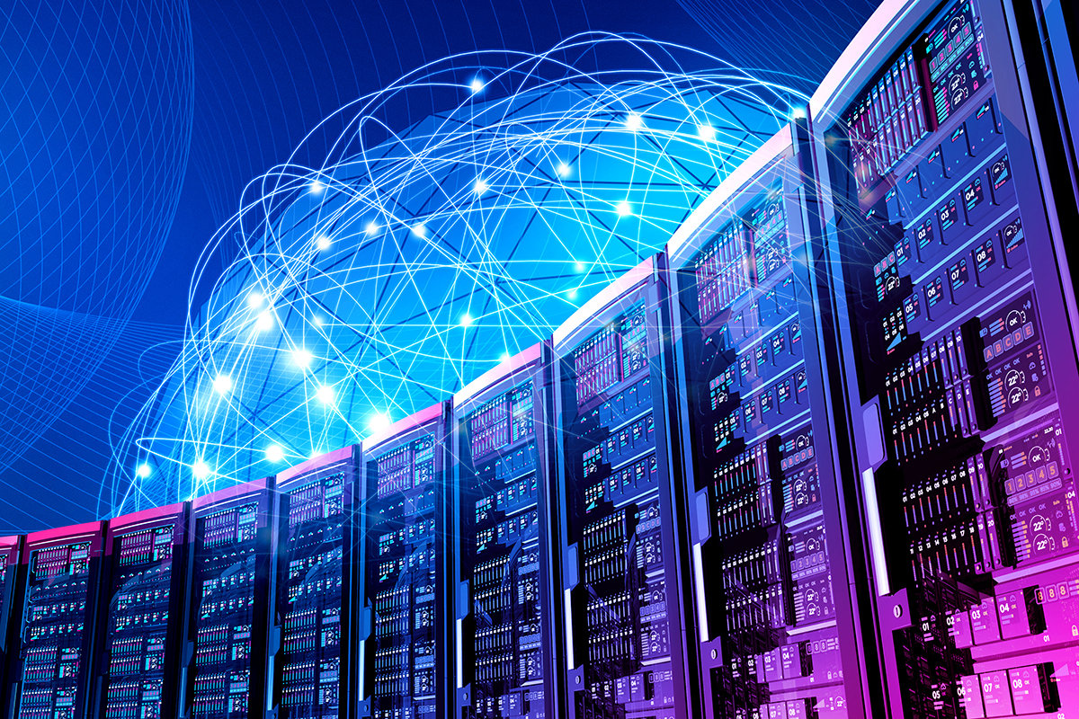

* + 1. Một số thành phần quan trọng

Theo bài viết về hệ thống HPC thuộc Lab mô phỏng và tính toán hiệu năng cao tại viện công nghệ HaUI vào ngày 06/12/2021, Th.S Phạm Việt Anh và TS. Lê Xuân Hải có đưa ra thành phần của một hệ thống HPC như sau:

Với tính chất cơ bản của một HPC, hệ thống HPC của phòng mô phỏng và tính toán hiệu năng cao được chia thành ba thành phần chính cùng đảm nhiệm và thực hiện các nhiệm vụ khác nhau. Các thành phần hệ thống được mô tả trong hình 1 bao gồm thành phần quản lý, thành phần lưu trữ và thành phần tính toán.

* Thành phần quản lý: Thành phần này được đảm nhiệm bởi máy chủ Head Node, được gọi là máy chủ trung tâm. Tại đây, Head Node có nhiệm vụ quản lý cấu hình, license các phần mềm, bộ nhớ và các thông tin của toàn bộ hệ thống HPC. Head Node kiểm soát và thực hiện công việc quản lý trên toàn cụm cho phép người dùng chạy các ứng dụng.
* Thành phần lưu trữ: Thành phần lưu trữ được đảm nhiệm bởi máy chủ NFS (Network File System) với dung lượng ổ cứng lớn được tích hợp và sử dụng để lưu trữ tập trung tất cả dữ liệu tính toán cũng như phần mềm, thư viện dùng chung cho toàn bộ hệ thống. NFS cung cấp một giao thức truy cập dễ dàng, cấu hình và các thiết lập quản lý được sử dụng phổ biến trong môi trường HPC. NFS của phòng Lab HPC là một máy chủ cỡ lớn được trang bị CPU 8 lõi 16 luồng cùng ổ cứng với dung lượng lên tới hơn 46 TB đáp ứng mọi điều kiện lưu trữ về dữ liệu lớn và xử lý phân luồng dữ liệu nhanh chóng tới các máy chủ tính toán.

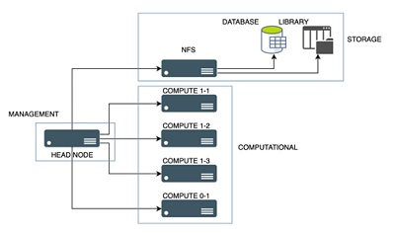

* + 1. Cách hoạt động của tính toán hiệu năng cao
* Một hệ thống tính toán hiệu năng cao hoạt động bằng cách các nút(nodes) máy tính đơn lẻ hoạt động cùng nhau trong 1 cụm (nhóm) được kết nối với nhau để thực hiện một lượng lớn tính toán trong 1 thời gian ngắn.
* Các máy tính (nodes) được kết nối với nhau qua mạng Internet để trao đổi dữ liệu. Mỗi nút bao gồm một hoặc nhiều bộ xử lý GPU/CPU, có bộ nhớ RAM lớn, cho phép hệ thống xử lý dữ liệu một cách nhanh chóng
* Mặc dù hệ thống HPC có thể chạy trên 1 nút, nhưng sức mạnh thực sự của nó đến từ việc kết nối nhiều nút HPC thành một cụm hoặc siêu máy tính có khả năng xử lý dữ liệu song song. Các cụm HPC có thể tính toán các mô phỏng quy mô cực lớn, suy luận AI và phân tích dữ liệu có thể không khả thi trên một hệ thống duy nhất.
* Với các siêu máy tính mạnh mẽ như Frontier (đặt tại Phòng thí nghiệm quốc gia Oak Ridge - Tennessee, Mỹ) hay Aurora (Argonne - Illinois, Mỹ) đều được trang bị CPU, bộ tăng tốc, cấu trúc truyền thông hiệu suất cao và bộ nhớ và lưu trữ tinh vi, tất cả đều hoạt động cùng nhau trên các nút để ngăn ngừa tình trạng tắc nghẽn và mang lại hiệu suất tốt nhất.

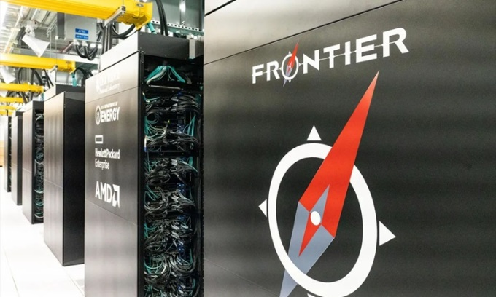

* Quy trình hoạt động:
* Phân chia tác vụ: Các tác vụ lớn được chia thành nhiều phần nhỏ hơn, sau đó phân phối cho các nút khác nhau trong cụm để xử lý đồng thời.
* Xử lý song song: Mỗi nút thực hiện các phép toán của mình một cách độc lập, giúp giảm thời gian hoàn thành tác vụ tổng thể.
* Tổng hợp kết quả: Sau khi các nút hoàn thành nhiệm vụ, kết quả được gửi về một nút trung tâm hoặc máy chủ để tổng hợp và phân tích.

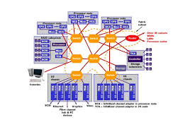

**Vì sao HPC quan trọng:**

* Tính toán hiệu năng cao (HPC) không phải là một khái niệm mới, nó là một phần quan trọng trong hoạt động nghiên cứu và đổi mới công nghiệp nhiều thập kỷ qua. HPC giúp các nhà kỹ sư, khoa học dữ liệu, nhà thiết kế và các nhà nghiên cứu giải quyết các vấn đề lớn, phức tạp trong thời gian ngắn hơn và chi phí thấp hơn so với điện toán truyền thống.
* Các lợi ích to lớn của HPC:
* **Giảm kiểm tra vật lý**: HPC có thể được sử dụng để tạo mô phỏng, loại bỏ nhu cầu kiểm tra vật lý. Ví dụ, khi thử nghiệm các vụ tai nạn ô tô, việc tạo mô phỏng sẽ dễ dàng và ít tốn kém hơn nhiều so với thực hiện thử nghiệm va chạm.
* **Tốc độ**: Với các CPU, bộ xử lý đồ họa (GPU) mới nhất và kết cấu mạng có độ trễ thấp như truy cập bộ nhớ trực tiếp từ xa (RDMA), kết hợp với các thiết bị lưu trữ khối và cục bộ toàn flash, HPC có thể thực hiện các phép tính lớn trong vài phút thay vì tuần hoặc tháng.
* **Chi phí**: Câu trả lời nhanh hơn có nghĩa là ít lãng phí thời gian và tiền bạc hơn. Ngoài ra, với HPC dựa trên đám mây, ngay cả các doanh nghiệp nhỏ và công ty mới thành lập cũng có thể đủ khả năng để chạy khối lượng công việc của HPC, chỉ trả tiền cho những gì họ sử dụng và mở rộng quy mô khi cần.
* **Cải tiến**: HPC thúc đẩy đổi mới trong hầu hết mọi ngành—đó là động lực đằng sau những khám phá khoa học đột phá giúp cải thiện chất lượng cuộc sống cho mọi người trên khắp thế giới.
  1. **Các yêu cầu về kết nối mạng**
     1. Tầm quan trọng của mạng kết nối

Với sự gia tăng về số lượng kết nối mạng những năm gần đây, yêu cầu được đặt ra là làm sao để có thể cung cấp mạng một cách nhanh chóng, hiệu quả tới các thiết bị. Và mạng kết nối hiệu năng cao là chủ đề được các nhà khoa học đang chú tâm tới với mục đích có thể tận dụng tối đa và cải thiện tốc độ truyền tài trên đó.

Đặc biệt là với các hệ thống tính toán hiệu năng cao - làm việc với một khối lượng dữ liệu khổng lồ, mạng kết nối là điều kiện tiên quyết, bắt buộc phải có trước khi thực hiện bất cứ một điều gì. Chuyện gì sẽ xảy ra nếu như hệ thống tính toán hiệu năng cao truyền dữ liệu với tốc độ như mạng bình thường mà chúng ta vẫn đang sử dụng (2-3GB/s)? Chắc chắn hệ thống đó sẽ chẳng thể làm được gì với tốc độ như vậy cả.

Mạng kết nối là một trong những thành phần cốt lõi của hệ thống HPC, đóng vai trò quan trọng trong việc đảm bảo hiệu suất và tính hiệu quả của toàn hệ thống. Dưới đây là những lý do chính:

* **Đảm bảo hiệu năng tính toán song song**: HPC thường sử dụng nhiều máy tính hoặc nút tính toán hoạt động đồng thời để giải quyết các bài toán phức tạp. Mạng kết nối đóng vai trò truyền tải dữ liệu giữa các nút một cách nhanh chóng, giúp tối ưu hóa hiệu suất tính toán song song.
* **Giảm độ trễ giao tiếp**: Độ trễ thấp là yếu tố quan trọng trong HPC để tránh tình trạng nút tính toán phải chờ dữ liệu từ các nút khác, từ đó nâng cao tốc độ xử lý tổng thể.
* **Tăng thông lượng truyền tải**: Trong HPC, các khối dữ liệu lớn thường xuyên được truyền giữa các nút. Một mạng có thông lượng cao sẽ đảm bảo tốc độ truyền tải này không trở thành điểm nghẽn của hệ thống.
* **Tính ổn định và độ tin cậy**: Mạng kết nối phải đảm bảo hoạt động liên tục và ổn định, vì sự cố ở lớp mạng có thể ảnh hưởng đến toàn bộ hệ thống HPC.
* **Hỗ trợ giao tiếp dữ liệu đa chiều**: Các ứng dụng HPC thường yêu cầu giao tiếp đa chiều phức tạp (point-to-point, broadcast, multicast). Mạng phải được thiết kế để hỗ trợ hiệu quả các kiểu giao tiếp này.
  + 1. Các yêu cầu của mạng HPC

Để đáp ứng được nhu cầu tính toán phức tạp và lượng dữ liệu khổng lồ cần trao đổi của các hệ thống tính toán hiệu năng cao, các chuẩn mạng cần phải thỏa mãn các tiêu chí sau:

* **Băng thông cao**: Đảm bảo khả năng truyền tải dữ liệu lớn giữa các nút tính toán mà không bị nghẽn.
* **Độ trễ thấp**: Để tối ưu hóa giao tiếp giữa các nút, mạng HPC cần có độ trễ cực thấp, thường được đo bằng micro giây (µs) thay vì mili giây (ms).
* **Khả năng mở rộng**: Hệ thống HPC có thể mở rộng quy mô với hàng ngàn nút. Mạng phải hỗ trợ khả năng mở rộng mà không làm giảm hiệu năng.
* **Khả năng cân bằng tải**: Mạng cần phân phối lưu lượng dữ liệu đồng đều để tránh tình trạng tắc nghẽn ở một số nút hoặc liên kết nhất định.
* **Độ tin cậy cao**: Phải đảm bảo khả năng phát hiện và phục hồi lỗi nhanh chóng để tránh làm gián đoạn các tác vụ tính toán quan trọng.
* **Hỗ trợ RDMA (Remote Direct Memory Access)**: Giúp giảm tải cho CPU bằng cách cho phép các nút truy cập trực tiếp vào bộ nhớ của nhau mà không cần qua hệ điều hành.
* **Tối ưu hóa năng lượng**: Do HPC sử dụng nhiều tài nguyên tính toán, mạng phải được thiết kế để tiết kiệm năng lượng mà không làm giảm hiệu năng.
  1. Các công nghệ kết nối mạng phổ biến trong HPC
     1. Ethernet

Ethernet là một phương pháp truy cập mạng máy tính nội bộ (mạng LAN) được sử dụng đầu tiên và phổ biến nhất. Ethernet hình thành từ khái niệm chuẩn 802.3 của IEE, một tổ chức Quốc tế của ngành Điện và Điện tử có uy tín chuyên thiết lập các chuẩn cho máy tính và mạng truyền thông. Ethernet phổ biến đến nổi mỗi khi nhắc đến kết nối mạng là người ta nghĩ đến ngay mạng Ethernet. Đơn giản hơn, Ethernet là một mạng LAN có môi trường truyền thông được chia sẻ qua lại. Tất cả các trạm trên mạng lan đều chia nhau tổng số băng thông của mạng. Con số băng thông này có thể là 10Mbs, 100Mbs và 1000Mbs

2 loại chuẩn mạng Ethernet phổ biến hiện nay:

* **Tốc độ 10/100Mbs đây là tốc độ mạng đạt chuẩn Megabit** truyền tải ở nhu cầu phổ thông đa số các kết nối internet mà ta đang sử dụng đều có tốc độ đạt chuẩn giga này.
* **Tốc độ 10/100/1000Mbs là tốc độ mạng đạt chuẩn Gigabit** truyền tải dành cho nhu cầu cao cấp hơn, thương bắt gặp ở các sever quán nét, hoặc các doanh nghiệp có tính chất công việc sử dụng kết nối internet nhiều

Mặc dù không mạnh mẽ như Infiniband, nhưng Ethernet vẫn có thể dùng được ở một số hệ thống HPC vừa và nhỏ. Nơi hiệu năng không phải vấn đề ưu tiên hàng đầu, hông yêu cầu quá khắt khe về khả năng truyền tải dữ liệu.

Lý do:

* **Chi phí tr**iển khai và bảo trì thấp hơn so với InfiniBand.
* **Khả năng tương thích cao**: Là chuẩn mạng phổ biến, Ethernet dễ dàng tích hợp với hầu hết các thiết bị và hệ thống mạng.
* **Phiên bản tốc độ cao**: Với Ethernet 10GbE, 25GbE, và 100GbE, chuẩn này cũng có thể đáp ứng một số nhu cầu trong HPC, mặc dù độ trễ và hiệu năng tổng thể không bằng InfiniBand.

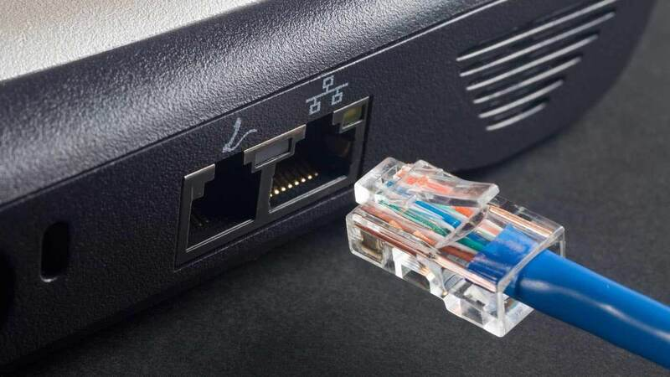

* + 1. Fibre Channel

Là một giao thức truyền dữ liệu tốc độ cao cung cấp khả năng phân phối dữ liệu khối thô tuần tự và không mất mát. Được thiết kế để kết nối với các máy chủ đa chức năng, siêu máy tính với các thiết bị lưu trữ. Chủ yếu hỗ trợ kết nối Point-To-Point. Dễ thấy nhất trong môi trường chuyển mạch mạng tốc độ cao

Hệ thống mạng lưu trữ SAN: Một mạng chuyên dụng để kết nối giữa các máy chủ Host và máy chủ lưu trữ chia sẻ chung.

Fibre Channel đã trở thành sự lựa chọn hàng đầu cho mạng SAN vào giữa những năm 1990. Là một giao thức rất đơn giản, dễ cấu hình, quản trị, đã được sử dụng trong suốt nhiều năm qua. Ngày nay, tốc độ kênh sợi quang đã phát triển tới tốc độ 16GFC, 32GFC, 128GFC và được hỗ trợ trong các thiết bị chuyển mạch hiện đại.

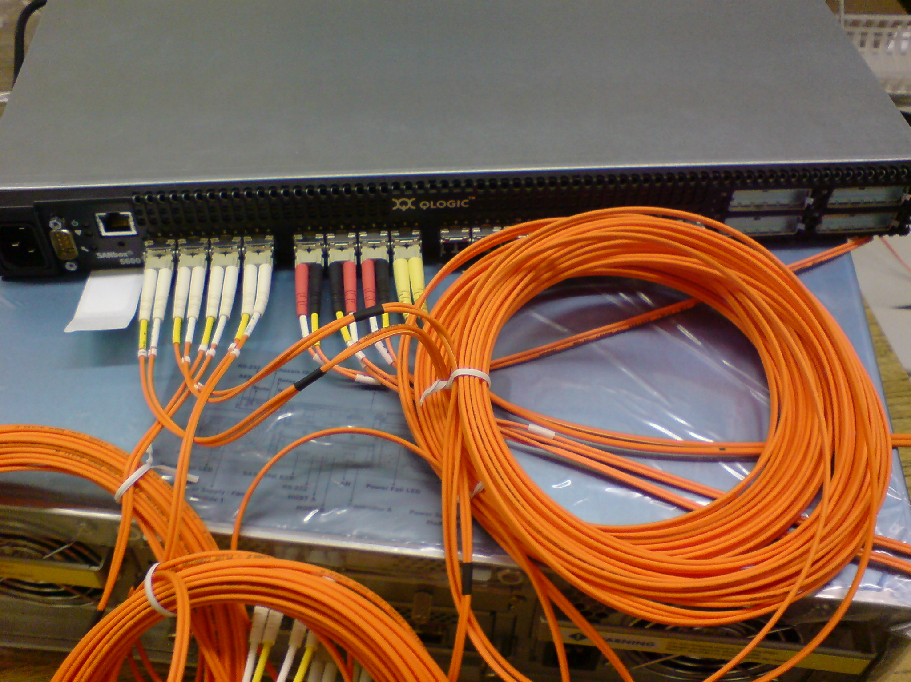

Tuy nhiên, Fibre Channel không được sử dụng trực tiếp trong HPC để làm mạng giao tiếp chính giữa các nút tính toán vì không tối ưu cho các giao tiếp liên nút với độ trễ thấp mà HPC yêu cầu. Thay vào đó, nó thường được sử dụng trong lưu trữ mạng (SAN-Storage Area Network).

Lý do:

* **Độ tin cậy cao**: Fibre Channel được thiết kế cho các hệ thống lưu trữ, đảm bảo tính toàn vẹn của dữ liệu và độ tin cậy cao.
* **Băng thông ổn định**: Fibre Channel cung cấp tốc độ truyền dữ liệu cao và ổn định, phù hợp với yêu cầu truy cập lưu trữ dữ liệu trong các hệ thống HPC.
  + 1. Infiniband

Nhờ vào những khả năng ưu việt của nó so với 2 chuẩn mạng bên trên, Infiniband là chuẩn mạng được sử dụng rộng rãi nhất trong HPC, thỏa mãn tất cả các yêu cầu mạng trong HPC, đặc biệt trong các siêu máy tính và các hệ thống hiệu năng cao, các trung tâm dữ liệu lớn (Viện hàn lâm khoa học và công nghệ), các hệ thống mô phỏng khoa học, AI, Big Data.

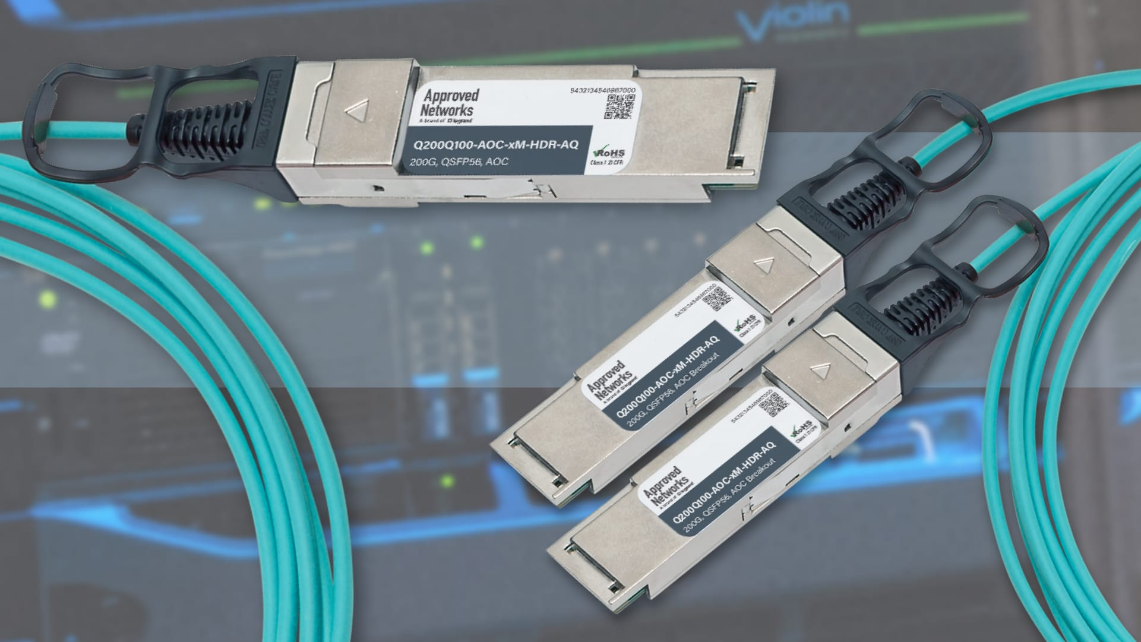

Để hiểu rõ những điểm mạnh của Infiniband, trong những phần dưới đây chúng em sẽ nghiên cứu sâu vào chuẩn mạng này.

* + 1. So sánh

|  |  |  |  |
| --- | --- | --- | --- |
| Tiêu chí | Infiniband | Ethernet | Fibre Channel |
| Mục đích | Kết nối giữa các nút tính toán trong HPC | Kết nối mạng đa dụng (LAN, WAN, HPC nhỏ) | Kết nối lưu trữ (SAN) |
| Băng thông | Rất cao (800Gb/s) | Cao (1 - 400GbE) | Trung bình (128Gb/s) |
| Độ trễ | Rất thấp (Cỡ vài micro giây) | Cao (Mili giây) | Thấp |
| RDMA | Có, tích hợp | Ít hỗ trợ | Không |
| Khả năng mở rộng | Rất cao | Cao | Trung bình |
| Tương thích | Giới hạn (Chỉ với các thiết bị chuyên dụng) | Rất cao (Phổ biến trong nhiều hệ thống) | Trung bình (Chủ yếu trong lưu trữ dữ liệu) |
| Chi phí | Rất cao (Chi phí lắp đặt, triển khai, bảo trì cực lớn) | Thấp, dễ triển khai | Cao (Do yêu cầu phần cứng, thiết bị riêng) |
| Ứng dụng | HPC, siêu máy tính, Big Data, AI | Mạng doanh nghiệp, gia đình, HPC nhỏ, … | Hệ thống lưu trữ DL, cơ sở dữ liệu lớn |

Tóm lại, Infiniband là lựa chọn hàng đầu trong HPC (Các hệ thống lớn, các siêu máy tính) nhờ vào khả năng vượt trội của nó. Ethernet phù hợp hơn với các hệ thống HPC vừa và nhỏ, nơi chi phí và tính tương thích được ưu tiên (Hiệu năng không phải yếu tố ưu tiên hàng đầu).

* 1. InfiniBand và vai trò trong hệ thống HPC
     1. Lý do chọn Infiniband

Infiniband là một công nghệ có độ trễ thấp, băng thông cao giúp truyền nhanh một lượng lớn dữ liệu giữa các hệ thống. Kiến trúc InfiniBand sử dụng cấu trúc liên kết kết cấu chuyển mạch cho phép nhiều máy chủ giao tiếp đồng thời và độc lập. Nó khác với các công nghệ cạnh tranh khác như Ethernet và Fibre Channel do độ trễ thấp và hỗ trợ băng thông cao.

Như đã nói, công nghệ băng thông cao và độ trễ thấp của InfiniBand đóng một vai trò quan trọng trong khối lượng công việc của HPC. Nó cho phép xử lý đồng thời một lượng lớn dữ liệu, tăng hiệu suất của các ứng dụng nghiên cứu khoa học. Mọi lĩnh vực, ngành công nghiệp mũi nhọn trên thế giới hiện nay đều có sự hiện diện của Infiniband: lập mô hình tài chính, thăm dò dầu khí và các khối lượng công việc sử dụng nhiều dữ liệu khác (Big Data, AI,...)

InfiniBand đã và đang tiếp tục phát triển trong những năm qua. Ngay từ những ngày đầu tiên trong môi trường điện toán song song cho đến khi được sử dụng rộng rãi trong HPC và môi trường trung tâm dữ liệu. Công nghệ InfiniBand mới nhất cung cấp tốc độ truyền dữ liệu lên tới 400 gigabit/giây (Gbps) trên mỗi cổng, cho phép xử lý dữ liệu nhanh hơn.

* + 1. Ứng dụng thực tiễn

Ngày nay, Infiniband hỗ trợ các siêu máy tính nhanh nhất thế giới . Cho phép mức độ song song cao, giúp xử lý đồng thời một lượng lớn dữ liệu. InfiniBand đóng vai trò trung tâm trong việc thiết kế các hệ thống điện toán hiệu năng cao (HPC) và được sử dụng trong nhiều loại hình nghiên cứu khoa học, như vật lý, sinh học và khí tượng học.

Theo trang web Top500, nơi xếp hạng các siêu máy tính nhanh nhất thế giới, công nghệ InfiniBand được sử dụng trong hơn 70% hệ thống được liệt kê trong top 500.

Trong hệ thống lưu trữ hiệu năng cao:

Công nghệ tốc độ cao của InfiniBand cho phép truyền dữ liệu nhanh giữa các máy chủ và hệ thống lưu trữ. Độ trễ thấp và băng thông cao đặc biệt hữu ích cho các ứng dụng sử dụng nhiều dữ liệu, yêu cầu truy cập nhanh vào lượng dữ liệu lớn. Giảm độ trễ của hệ thống lưu trữ trong các ứng dụng cơ sở dữ liệu, cho phép xử lý các truy vấn và giao dịch nhanh hơn.

Trong trung tâm dữ liệu và cụm:

Khả năng giao tiếp tốc độ cao của InfiniBand cho phép các cụm hoạt động như một thực thể duy nhất, nâng cao hiệu suất cho các ứng dụng yêu cầu điện toán song song. Hơn nữa, InfiniBand cung cấp kết nối đáng tin cậy và có thể mở rộng cho các nền tảng ảo hóa, cho phép sử dụng tài nguyên máy chủ hiệu quả hơn.

Trong tính toán lượng tử: Phù hợp trong các môi trường điện toán lượng tử mới nổi. Infiniband cho phép giao tiếp nhanh hơn giữa bộ xử lý lượng tử và máy tính cổ điển.

1.5. Một số kết quả nghiên cứu HPC

Ngay tại trường Đại Học Công Nghiệp cũng đã và đang tiến hành nghiên cứu, thực hiện các dự án liên quan đến tính toán hiệu năng cao. Tiêu biểu:

- Luận văn của thạc sĩ Nguyễn Hồng Hạnh với nội dung dựa trên nền tảng tính toán tối ưu của phần mềm JEPLUS+EA và thuật toán giải thuật di truyền được cài đặt trực tiếp trên hệ thống HPC đã được hội đồng chấm luận văn thạc sĩ trường Đại học Công nghiệp Hà Nội đánh giá rất cao và thu hút sự quan tâm của những chuyên gia về tiết kiệm năng lượng trong tòa nhà.

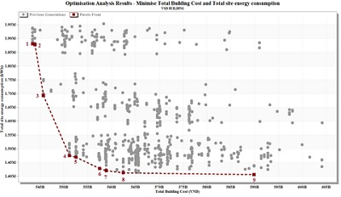

- Đề án thiết kế, chế tạo khuôn ép chảy nhôm định hình thuộc Chương trình Phát triển Công nghiệp Hỗ trợ 2019-2020).

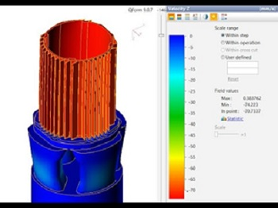

- Đề tài Giám sát năng lượng trong các công trình xây dựng hiện hữu thuộc Bộ Xây Dựng đều được thực hiện trực tiếp trên hệ thống HPC. Hình 6 mô tả quá trình xử lý dữ liệu năng lượng tòa nhà trong việc giao tiếp với các thiết bị thu nhận dữ liệu của máy chủ CPU. Các thiết bị sẽ truy cập theo địa chỉ IP của máy chủ CPU để kết nối tới các service đã được thiết lập.

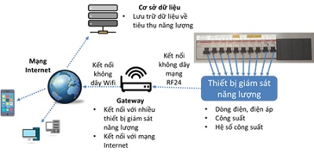

- Đề tài nghiên cứu xây dựng hệ thống nhận diện và điểm danh khuôn mặt của Ths Phạm Việt Anh đã góp phần vào việc thúc đẩy khả năng khai thác một cách có hiệu quả hệ thống HPC và đặt tiền đề trong việc phát triển các nghiên cứu về trí tuệ nhân tạo tại Viện Công nghệ HaUI. Đề tài đã dựa vào khả năng mạnh mẽ của GPU để tiến hành xử lý và huấn luyện số lượng lớn dữ liệu ảnh nhằm xây dựng một mô hình học sâu có khả năng tích hợp vào các máy tính nhúng để tạo ra sản phẩm có thể áp dụng trực tiếp trong việc giám sát và quản lý sinh viên trong nhà trường.

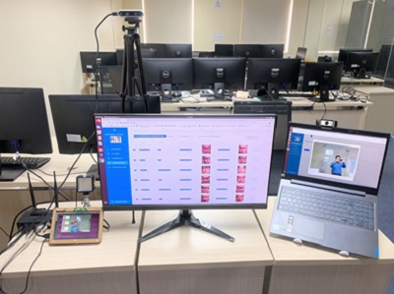

## Chương II: Tổng quan về công nghệ Infiniband

### 2.1. Khái niệm và đặc điểm của Infiniband

InfiniBand là công nghệ truyền dữ liệu tốc độ cao cho phép liên lạc nhanh chóng và hiệu quả giữa các máy chủ, thiết bị lưu trữ và các hệ thống máy tính khác. Không giống như Ethernet, một công nghệ kết nối mạng phổ biến dành cho mạng cục bộ (LAN), InfiniBand được thiết kế rõ ràng để kết nối các máy chủ và cụm lưu trữ trong môi trường điện toán hiệu năng cao (HPC)

Cung cấp: Mức độ tin cậy, khả năng sẵn sàng, mở rộng, hiệu suất cho các máy chủ (vượt trội hơn hẳn so với thiết bị vào/ra dựa trên Bus truyền thống)

### 2.2. Các tính năng

Một trong những tính năng quan trọng của InfiniBand là băng thông cực cao. Nó có thể hỗ trợ tốc độ truyền dữ liệu lên đến 200 Gbps (Gigabits / s) (Thậm chí tính đến hiện tại, tốc độ này đã đạt tới mức 400 Gbps), nhanh hơn đáng kể so với các công nghệ mạng truyền thống như Ethernet trước đây.

InfiniBand cũng hỗ trợ QoS, ưu tiên lưu lượng và phân bổ tài nguyên băng thông khi cần. Đảm bảo rằng khối lượng công việc quan trọng nhận được băng thông cần thiết và khối lượng công việc không quan trọng không tiêu thụ nhiều hơn phần tài nguyên hợp lý của chúng.

Khả năng ảo hóa. InfiniBand hỗ trợ tạo các làn ảo, cung cấp cách phân vùng mạng để có thể tách biệt các khối lượng công việc khác nhau. Cho phép nhiều khối lượng công việc chạy trên cùng một mạng InfiniBand mà không bị chồng chéo lẫn nhau.

### 2.3. Lịch sử phát triển

InfiniBand được giới thiệu vào năm 1999 dưới dạng công nghệ kết nối tốc độ cao dành cho môi trường điện toán song song. Đây là một công nghệ có độ trễ thấp, băng thông cao giúp truyền nhanh một lượng lớn dữ liệu giữa các hệ thống. Kiến trúc InfiniBand sử dụng cấu trúc liên kết kết cấu chuyển mạch cho phép nhiều máy chủ giao tiếp đồng thời và độc lập. Nó khác với các công nghệ cạnh tranh khác như Ethernet và Fibre Channel do độ trễ thấp và hỗ trợ băng thông cao.

Đầu những năm 2000, chuẩn Infiniband 1.0 được phát hành, cung cấp tốc độ truyền dữ liệu cao hơn so với các giao thức mạng hiện có vào thời điểm đó (Ethernet, Fibre Channel)

Năm 2008: Trong siêu máy tính mạnh nhất lúc bấy giờ (RoadRunner) của IBM, Infiniband lần được được triển khai.

Đầu 2010, cải tiến từ QDR (40Gbps) đến FDR (56Gbps) và EDR (100Gbps)

Hiện tại: Infiniband đã cho ra mắt phiên bản HDR (200Gbps) và đỉnh cao là NDR với tốc độ lên tới 400Gbps.

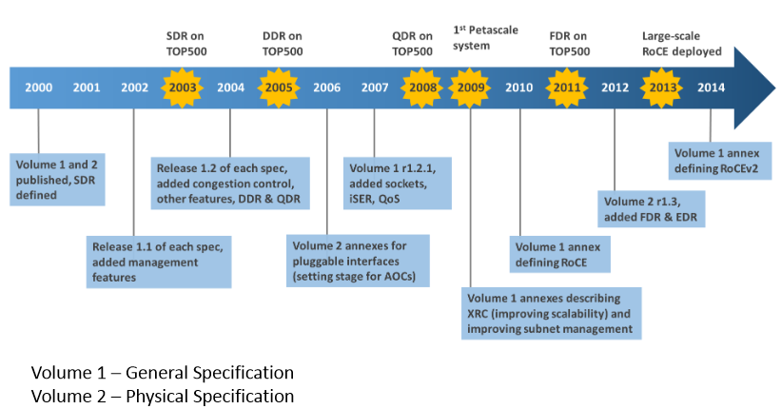

|  |  |
| --- | --- |
| Thời gian | Sự kiện |
| Cuối những năm 90 | InfiniBand được giới thiệu như một công nghệ kết nối tốc độ cao dành cho điện toán song song, với băng thông cao và độ trễ thấp. |
| Đầu những năm 2000 | Chuẩn InfiniBand 1.0 ra đời, cung cấp tốc độ truyền dữ liệu vượt trội hơn so với Ethernet và Fibre Channel thời bấy giờ. |
| 2008 | Được triển khai lần đầu tiên trong siêu máy tính **RoadRunner** của IBM. |
| 2010 | Cải tiến vượt bậc từ QDR (40Gbps) đến FDR (56Gbps) và EDR (100Gbps) được ra mắt |
| Hiện tại | Phiên bản **HDR (200Gbps)**  Với phiên bản **NDR,** tốc độ nhanh nhất có thể lên tới **400Gbps** |

### 2.4. Xu hướng

Công nghệ InfiniBand đã trải qua một chặng đường dài kể từ khi ra đời vào đầu những năm 2000. Ban đầu được thiết kế như một kết nối tốc độ cao cho các cụm máy chủ, nhưng ngày nay khả năng của nó đã được mở rộng để đáp ứng nhu cầu của nhiều ứng dụng điện toán. Và để hiểu sâu hơn, trong phần này chúng em sẽ phân tích về xu hướng tương lai của công nghệ này và tầm quan trọng ngày càng tăng của nó trong điện toán hiện đại.

**Tăng tốc độ truyền dữ liệu**:

* InfiniBand đang tiếp tục đẩy giới hạn tốc độ truyền dữ liệu với các phiên bản mới:
  + **HDR (200Gbps)** đã được triển khai rộng rãi.
  + **NDR (400Gbps)** là một bước đột phá về hiệu suất, và các nghiên cứu đang hướng tới **XDR (800Gbps)** trong tương lai.
* Những cải tiến này nhằm đáp ứng nhu cầu ngày càng cao về xử lý dữ liệu lớn, phân tích thời gian thực và AI.

**Hỗ trợ tốt hơn cho ứng dụng AI và học máy**:

* InfiniBand được tối ưu hóa cho các ứng dụng AI, học máy và deep learning với khả năng truyền dữ liệu nhanh giữa các GPU/TPU.
* Công nghệ RDMA (Remote Direct Memory Access) của InfiniBand cho phép giảm thời gian chờ và tăng hiệu suất đáng kể, trở thành lựa chọn hàng đầu trong các hệ thống AI lớn.

**Tích hợp với các công nghệ đám mây**:

* Với sự gia tăng của **điện toán đám mây**, InfiniBand ngày càng tích hợp sâu hơn trong các trung tâm dữ liệu lớn như AWS, Azure và Google Cloud, nhờ khả năng kết nối nhanh, độ trễ thấp.
* Sự tích hợp này giúp tối ưu hóa các dịch vụ đám mây chuyên về HPC, phân tích dữ liệu lớn, và mô phỏng.

**Đổi mới trong phần cứng và giao diện**:

* Các trình kết nối và thẻ adapter như **BlueField SmartNIC** và các thẻ PCIe 5.0 hỗ trợ InfiniBand đang được phát triển để tăng khả năng mở rộng và tương thích với các hệ thống hiện đại.
* Công nghệ cáp quang và bộ chuyển đổi tốc độ cao giúp tăng hiệu quả sử dụng InfiniBand trong các cụm máy chủ lớn.

**Ứng dụng rộng rãi hơn trong công nghiệp**:

* Ngoài HPC truyền thống, InfiniBand đang được ứng dụng trong:
  + **Phân tích dữ liệu lớn** (Big Data).
  + **Mạng lưới cảm biến IoT**.
  + **Điện toán biên** (Edge Computing).
  + **Xe tự hành**, nơi yêu cầu truyền dữ liệu nhanh và chính xác từ các cảm biến và hệ thống xử lý.

**Mở rộng quy mô hệ thống HPC**:

* InfiniBand đang hỗ trợ xây dựng các siêu máy tính thế hệ mới với hàng triệu nút tính toán, nhờ khả năng mở rộng linh hoạt và hiệu suất ổn định.
* Xu hướng này đặc biệt quan trọng trong các dự án lớn như dự báo khí hậu, y tế, và mô phỏng khoa học.

**Tăng cường bảo mật và quản lý dữ liệu**:

* InfiniBand đang phát triển các công cụ bảo mật mạnh mẽ hơn để bảo vệ dữ liệu trong môi trường tính toán hiện đại.
* Các công cụ quản lý tích hợp cho phép giám sát hiệu quả các cụm HPC lớn.

### 2.5. Các thành phần chính

2.5.1. HCA (Host Channel Adapter)

Chức năng: Là giao diện giữa máy chủ và mạng InfiniBand. HCA chịu trách nhiệm chuyển đổi dữ liệu từ hệ thống máy chủ sang định dạng mạng InfiniBand (Kết nối các nút như máy chủ hoặc thiết bị lưu trữ với mạng Infiniband).

Đặc điểm:

* Hỗ trợ giao tiếp với các ứng dụng thông qua API như RDMA (Remote Direct Memory Access).
* Có thể giảm tải các tác vụ mạng như TCP/IP, giúp giảm độ trễ và tăng hiệu suất.
* Được tích hợp với hệ điều hành thông qua các driver, ví dụ: RDMA verbs.

2.5.2. Quere Pair (QP)

Chức năng: Là cặp hàng đợi (gồm có: Send Queue và Receive Queue) dùng để quản lý các giao tiếp trong InfiniBand.

Đặc điểm:

* **Send Queue**: Hàng đợi gửi, chứa các yêu cầu từ phía máy chủ.
* **Receive Queue**: Hàng đợi nhận, chứa dữ liệu mà HCA nhận được từ mạng.
* Các QP được sử dụng trong các giao thức như RDMA, SEND/RECEIVE để truyền dữ liệu.

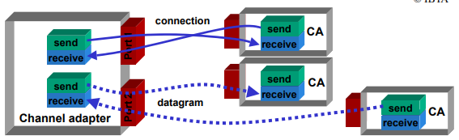  
2.5.3. Switches

Chức năng: Kết nối các thiết bị InfiniBand lại với nhau trong một subnet (mạng con). Switch đóng vai trò định tuyến các gói tin giữa các thiết bị.

Đặc điểm:

* Hỗ trợ tốc độ rất cao (Với NDR có thể lên đến 400 Gbps).
* Sử dụng các giao thức như *Unicast* và *Multicast*.
* Có khả năng tối ưu hóa đường truyền, giảm độ trễ mạng.
* Tích hợp với các công nghệ quản lý như Subnet Manager.

2.5.4. Routers

Chức năng: Kết nối các subnet InfiniBand khác nhau, giúp truyền dữ liệu giữa các subnet.

Đặc điểm:

* Thực hiện chức năng phân đoạn mạng, giảm tắc nghẽn giao thông dữ liệu.
* Chuyển đổi dữ liệu giữa các subnet mà không cần thay đổi cấu hình trên HCA hoặc ứng dụng.
* Cung cấp khả năng kết nối mạng LAN/WAN với mạng InfiniBand.

2.5.5. Dây cáp

Dây cáp thường được sử dụng trong các mạng Infiniband phải là:

Cáp đồng (DAC - Direct Attach Copper).

Cáp quang (Optical Fiber), phù hợp cho các khoảng cách xa.

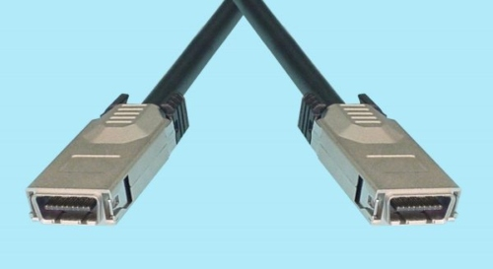

2.5.6. Gateway

Chức năng: Kết nối InfiniBand với các mạng khác như Ethernet hoặc Fibre Channel.

Đặc điểm:

* Hỗ trợ chuyển đổi giao thức giữa các mạng.
* Phù hợp cho các ứng dụng cần giao tiếp với nhiều loại mạng khác nhau.

### 2.6. Kiến trúc của Infiniband

## Chương III: Công nghệ của Infiniband

### 3.1. Các công nghệ được sử dụng

3.1.1. RDMA (Remote Direct Memory Access)

RDMA (Remote Direct Memory Access) là một công nghệ cho phép truyền dữ liệu trực tiếp giữa bộ nhớ của các máy tính khác nhau qua mạng mà không cần sự can thiệp của CPU hoặc hệ điều hành. RDMA cho phép một máy chủ (hoặc thiết bị) đọc hoặc ghi vào bộ nhớ của một máy chủ khác mà không cần thực hiện các thao tác qua bộ xử lý trung tâm (CPU) hay tham gia của hệ điều hành.

**Cơ chế hoạt động:**

RDMA cho phép việc truyền tải dữ liệu trực tiếp giữa bộ nhớ của các thiết bị mà không cần qua các bước trung gian. Khi một thiết bị muốn gửi dữ liệu đến thiết bị khác qua mạng InfiniBand, dữ liệu sẽ được truy cập trực tiếp từ bộ nhớ nguồn đến bộ nhớ đích mà không cần qua CPU hoặc các thành phần hệ thống khác. Điều này giúp giảm độ trễ và tăng hiệu suất truyền tải dữ liệu.

* **Gửi và nhận dữ liệu:**
  + Máy gửi dữ liệu sẽ yêu cầu truy cập vào bộ nhớ của máy nhận và ghi dữ liệu vào đó trực tiếp.
  + Máy nhận dữ liệu sẽ đọc dữ liệu trực tiếp từ bộ nhớ của máy gửi mà không cần tham gia quá trình xử lý của CPU.
* **Sử dụng RDMA over Converged Ethernet (RoCE):**
  + RDMA có thể chạy trên các giao thức Ethernet thông qua RoCE, một phương pháp để tận dụng RDMA trên mạng Ethernet.

**Lợi ích của RDMA:**

* **Giảm độ trễ:**RDMA giúp giảm thiểu độ trễ vì dữ liệu được truyền trực tiếp từ bộ nhớ này sang bộ nhớ khác mà không phải thông qua CPU hoặc hệ điều hành. Điều này giúp giảm thời gian cần thiết để truyền tải dữ liệu qua mạng, đặc biệt quan trọng trong các ứng dụng yêu cầu độ trễ cực thấp như HPC (High-Performance Computing), AI, và phân tích dữ liệu lớn.
* **Tăng băng thông:**RDMA tận dụng toàn bộ băng thông của mạng mà không bị giới hạn bởi tài nguyên của CPU hoặc hệ điều hành. Bởi vì không có sự can thiệp của CPU, các tác vụ truyền tải dữ liệu có thể thực hiện nhanh hơn và hiệu quả hơn.
* **Giảm tải CPU:**Do không cần sự tham gia của CPU để quản lý việc truyền tải dữ liệu, CPU có thể tập trung vào các công việc tính toán phức tạp hơn, thay vì phải xử lý việc quản lý lưu lượng mạng. Điều này làm giảm sự tải trên CPU và giúp các ứng dụng hoạt động hiệu quả hơn.
* **Hiệu suất cao trong môi trường phân tán:**RDMA giúp tăng hiệu quả trong các hệ thống phân tán lớn, nơi có nhiều máy chủ hoặc node cần giao tiếp với nhau. Công nghệ này rất phù hợp cho các ứng dụng yêu cầu tốc độ truyền tải lớn và độ trễ thấp, như các ứng dụng lưu trữ phân tán, mô phỏng tính toán, và AI.

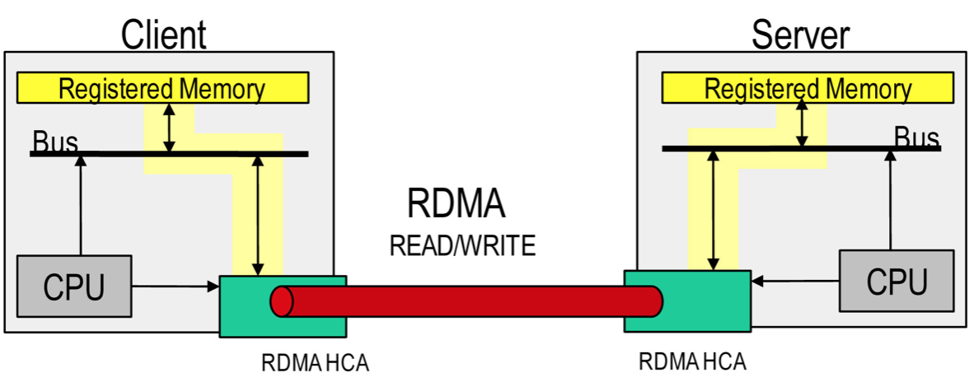

3.1.2. Adaptive Routing (Định tuyến thích ứng)

**Khái niệm:** Định tuyến thích ứng (Adaptive Routing) trong InfiniBand là một cơ chế định tuyến động giúp tối ưu hóa lộ trình dữ liệu trong mạng, đồng thời điều chỉnh việc chọn lựa tuyến đường dựa trên các điều kiện mạng hiện tại. Khi xảy ra sự cố hoặc tắc nghẽn mạng, định tuyến thích ứng có thể thay đổi tuyến đường để đảm bảo dữ liệu vẫn được truyền đi một cách hiệu quả mà không làm giảm hiệu suất của hệ thống.

**Cơ chế hoạt động:** Trong các mạng truyền thông, thông thường, các gói dữ liệu sẽ được gửi theo các tuyến cố định hoặc định tuyến tĩnh. Tuy nhiên, với định tuyến thích ứng trong InfiniBand, mạng sẽ tự động điều chỉnh lộ trình truyền tải khi có sự thay đổi về điều kiện mạng, chẳng hạn như tắc nghẽn, lỗi phần cứng, hoặc sự thay đổi về tải trọng mạng. Cơ chế này dựa vào một số yếu tố sau:

* **Đánh giá trạng thái của các tuyến đường:**Mạng InfiniBand theo dõi hiệu suất của các tuyến đường (các liên kết vật lý) liên tục, xác định mức độ tắc nghẽn hoặc tình trạng lỗi của các đường truyền.
* **Chuyển hướng dữ liệu khi cần thiết:**Nếu tuyến đường chính đang bị tắc nghẽn hoặc gặp sự cố, hệ thống có thể chuyển hướng dữ liệu sang các tuyến đường thay thế, đảm bảo sự liên tục của các dịch vụ và giảm thiểu độ trễ.
* **Tự động điều chỉnh:**Mạng có khả năng tự động điều chỉnh các tuyến đường khi các điều kiện thay đổi, ví dụ như khi một liên kết bị hỏng hoặc có tải quá tải, mà không cần sự can thiệp từ quản trị viên mạng.
* **Chính sách và ưu tiên:**Định tuyến thích ứng có thể được cấu hình với các chính sách định tuyến đặc biệt để ưu tiên một số loại dữ liệu (ví dụ, dữ liệu độ trễ thấp, dữ liệu quan trọng) đi theo các tuyến đường ưu tiên.

**Lợi ích của Định tuyến thích ứng:**

* **Tăng cường tính linh hoạt:**Định tuyến thích ứng giúp mạng InfiniBand linh hoạt hơn trong việc đối phó với các thay đổi bất ngờ trong điều kiện mạng, chẳng hạn như tắc nghẽn hoặc sự cố mạng. Điều này giúp giảm thiểu các sự cố gián đoạn dịch vụ.
* **Tối ưu hóa băng thông:**Bằng cách tự động chuyển hướng lưu lượng dữ liệu sang các tuyến đường ít tắc nghẽn hơn, định tuyến thích ứng giúp tận dụng tối đa băng thông mạng và tránh các tuyến đường bị quá tải.
* **Giảm độ trễ và tăng tính ổn định:**Khi các tuyến đường tắc nghẽn được điều chỉnh, độ trễ trong quá trình truyền tải sẽ giảm đi. Điều này đặc biệt quan trọng trong các ứng dụng yêu cầu độ trễ thấp như điện toán hiệu suất cao (HPC) và các ứng dụng AI.
* **Tăng độ tin cậy:**Định tuyến thích ứng giúp tăng cường tính sẵn sàng và độ tin cậy của mạng bằng cách giảm thiểu tác động của các lỗi trong phần cứng hoặc phần mềm của mạng.

3.1.3. QoS (Quality of Service)

**Khái niệm:** QoS (Quality of Service) trong InfiniBand là một tập hợp các cơ chế được sử dụng để quản lý và kiểm soát các yêu cầu về băng thông, độ trễ và độ tin cậy trong một mạng truyền thông. QoS giúp đảm bảo rằng các ứng dụng hoặc dịch vụ quan trọng có thể truyền tải dữ liệu một cách ưu tiên và ổn định trong các điều kiện mạng khác nhau, đặc biệt trong các hệ thống mạng có lưu lượng dữ liệu lớn và đa dạng.

Trong InfiniBand, QoS được sử dụng để đảm bảo rằng tài nguyên mạng được phân phối hợp lý và hiệu quả, đồng thời hỗ trợ các ứng dụng yêu cầu chất lượng mạng cao, như điện toán hiệu suất cao (HPC), AI, và lưu trữ phân tán.

**Cơ chế hoạt động của QoS trong InfiniBand:**

* **Traffic Classes (Lớp lưu lượng):**
  + InfiniBand phân chia lưu lượng mạng thành các lớp lưu lượng khác nhau (Traffic Classes - TC). Mỗi lớp lưu lượng có thể được gán với các yêu cầu về độ ưu tiên khác nhau.
  + Ví dụ, các ứng dụng yêu cầu độ trễ thấp như các giao thức điều khiển hoặc phân tích dữ liệu thời gian thực có thể được gán vào lớp lưu lượng cao hơn, trong khi các ứng dụng ít nhạy cảm với độ trễ như sao lưu dữ liệu có thể được gán vào lớp lưu lượng thấp hơn.
* **Prioritization (Ưu tiên):**
  + QoS trong InfiniBand cho phép phân loại và ưu tiên dữ liệu dựa trên lớp lưu lượng. Khi mạng bị tắc nghẽn, các gói dữ liệu từ các lớp có độ ưu tiên cao sẽ được xử lý trước, đảm bảo rằng các ứng dụng quan trọng không bị ảnh hưởng bởi lưu lượng khác.
  + Điều này đặc biệt quan trọng trong các ứng dụng yêu cầu băng thông cao và độ trễ thấp, như các ứng dụng HPC hoặc AI, nơi mà thời gian xử lý dữ liệu phải được tối ưu hóa.
* **Bandwidth Allocation (Phân bổ băng thông):**
  + InfiniBand cung cấp cơ chế phân bổ băng thông động, cho phép các ứng dụng hoặc dịch vụ được cấp băng thông theo yêu cầu.
  + Các ứng dụng có thể yêu cầu một lượng băng thông cụ thể, và QoS đảm bảo rằng mạng phân bổ băng thông đủ để đáp ứng yêu cầu này, đồng thời duy trì hiệu suất cho các ứng dụng khác.
  + Việc phân bổ băng thông chính xác giúp giảm thiểu tình trạng tắc nghẽn và mất mát dữ liệu trong mạng.
* **Congestion Management (Quản lý tắc nghẽn):**
  + QoS trong InfiniBand cũng có cơ chế quản lý tắc nghẽn, cho phép hệ thống phát hiện và xử lý các tình huống tắc nghẽn trong mạng. Khi mạng bắt đầu bị tắc nghẽn, các gói dữ liệu có độ ưu tiên thấp có thể bị trì hoãn hoặc bỏ qua, trong khi các gói từ các ứng dụng quan trọng được truyền tải ưu tiên.
  + Mạng cũng có thể tự động thay đổi lộ trình dữ liệu khi phát hiện tắc nghẽn, giúp giảm thiểu sự ảnh hưởng của tắc nghẽn lên các ứng dụng cần độ trễ thấp.

**Lợi ích của QoS trong InfiniBand:**

* **Đảm bảo độ tin cậy:**QoS giúp đảm bảo rằng các ứng dụng và dịch vụ quan trọng nhận được tài nguyên mạng cần thiết, ngay cả khi mạng gặp tắc nghẽn. Điều này giúp cải thiện độ tin cậy của hệ thống mạng, đặc biệt trong các môi trường yêu cầu độ ổn định cao như HPC, lưu trữ phân tán và điện toán đám mây.
* **Giảm độ trễ:**Với việc ưu tiên các lớp lưu lượng quan trọng, QoS giúp giảm độ trễ cho các ứng dụng nhạy cảm với thời gian như các hệ thống phân tích dữ liệu thời gian thực, AI và mô phỏng.
* **Tăng hiệu quả sử dụng băng thông:**QoS giúp phân bổ băng thông hiệu quả hơn, tối ưu hóa việc sử dụng tài nguyên mạng và đảm bảo rằng các ứng dụng không bị gián đoạn do thiếu băng thông.
* **Cải thiện hiệu suất hệ thống:**Các cơ chế quản lý tắc nghẽn và phân bổ tài nguyên băng thông giúp đảm bảo rằng hiệu suất của toàn bộ hệ thống mạng không bị ảnh hưởng nghiêm trọng bởi các tải trọng cao hoặc tắc nghẽn.

3.1.4. Virtual Protocol Interconnect (VPI)

**Khái niệm:** Virtual Protocol Interconnect (VPI) là một tính năng trong InfiniBand cho phép tích hợp nhiều giao thức mạng vào một hạ tầng duy nhất. Thông qua VPI, InfiniBand có thể hỗ trợ cả giao thức InfiniBand nguyên bản và giao thức Ethernet (RoCE - RDMA over Converged Ethernet). Điều này giúp tăng tính linh hoạt và khả năng mở rộng của mạng, đồng thời hỗ trợ các ứng dụng yêu cầu giao thức khác nhau mà không cần thay đổi phần cứng mạng.

**Cơ chế hoạt động của VPI:**

VPI cho phép các thiết bị InfiniBand (như Host Channel Adapters - HCA) hoạt động đồng thời với cả hai giao thức InfiniBand và Ethernet thông qua một giao thức duy nhất. Các thiết bị có khả năng nhận diện và sử dụng một trong hai giao thức tùy thuộc vào yêu cầu của ứng dụng hoặc hệ thống mạng. Cụ thể, InfiniBand có thể truyền tải dữ liệu qua mạng InfiniBand nguyên bản hoặc qua mạng Ethernet sử dụng RDMA (Remote Direct Memory Access) mà không cần thay đổi cấu hình phần cứng.

* **Hỗ trợ đồng thời nhiều giao thức:**Các thiết bị InfiniBand với VPI có thể hỗ trợ cả giao thức InfiniBand và Ethernet mà không cần phần cứng mạng riêng biệt. Điều này giúp giảm chi phí và tăng tính linh hoạt cho hệ thống.
* **Chuyển đổi linh hoạt giữa các giao thức:**VPI cho phép chuyển đổi linh hoạt giữa giao thức InfiniBand và Ethernet. Việc chuyển đổi này có thể được thực hiện tự động dựa trên cấu hình hệ thống hoặc các yêu cầu mạng cụ thể. Khi mạng sử dụng InfiniBand, nó cung cấp các tính năng RDMA và độ trễ thấp; khi sử dụng Ethernet, nó vẫn giữ được khả năng hỗ trợ RDMA qua Ethernet (RoCE).
* **Tính tương thích cao:**Các thiết bị với VPI có thể tương thích với cả hai loại mạng InfiniBand và Ethernet, giúp tích hợp các hệ thống InfiniBand vào môi trường mạng đa dạng, nơi cả Ethernet và InfiniBand đều có mặt. Điều này giúp dễ dàng kết nối các thiết bị hiện có mà không cần thay đổi toàn bộ cơ sở hạ tầng mạng.

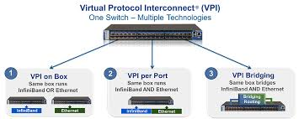

**Lợi ích của VPI:**

* **Tăng tính linh hoạt:**VPI cung cấp khả năng tương thích với nhiều giao thức khác nhau, giúp các hệ thống InfiniBand có thể tích hợp dễ dàng với các mạng Ethernet và hệ thống sử dụng RDMA over Ethernet (RoCE). Điều này đặc biệt hữu ích trong môi trường nơi cả hai loại mạng có thể cần được sử dụng song song.
* **Tiết kiệm chi phí:**Với VPI, không cần phải đầu tư vào phần cứng mạng riêng biệt cho mỗi giao thức. Thiết bị VPI có thể xử lý cả InfiniBand và Ethernet, giúp giảm chi phí đầu tư ban đầu cũng như chi phí duy trì hạ tầng mạng.
* **Dễ dàng mở rộng:**Khi hệ thống InfiniBand kết nối với mạng Ethernet, việc mở rộng quy mô hệ thống trở nên dễ dàng hơn, vì không cần phải thay đổi phần cứng mạng hoặc cấu hình phức tạp. Các thiết bị mới có thể sử dụng cả hai giao thức mà không gặp phải vấn đề tương thích.
* **Tối ưu hóa hiệu suất:**Việc sử dụng RDMA qua cả InfiniBand và Ethernet giúp giảm độ trễ và tăng hiệu suất mạng, vì RDMA cho phép truyền tải dữ liệu trực tiếp giữa bộ nhớ của các máy tính mà không cần qua CPU. Điều này giảm tải cho CPU và tăng cường hiệu quả mạng.
* **Tính tương thích với các mạng hiện có:**Một trong những lợi ích quan trọng của VPI là khả năng dễ dàng kết nối InfiniBand với các mạng Ethernet hiện có mà không cần thay đổi toàn bộ cơ sở hạ tầng mạng. Điều này giúp InfiniBand dễ dàng được tích hợp vào các hệ thống có sẵn và tận dụng các tính năng RDMA mà không gặp phải sự cố về tương thích.

3.1.5. Partitioning

**Khái niệm:** Partitioning trong InfiniBand là cơ chế chia mạng thành các vùng logic độc lập nhằm kiểm soát truy cập và tăng cường bảo mật. Các thiết bị trong cùng một phân vùng có thể giao tiếp với nhau, trong khi các thiết bị thuộc phân vùng khác sẽ bị cách ly trừ khi có cấu hình đặc biệt cho phép.

**Cơ chế hoạt động:**

Partitioning được thực hiện thông qua **Partition Key (P_Key)** – một giá trị định danh gán cho mỗi thiết bị hoặc cổng mạng trong hệ thống.

* **P_Key:**
  + Là mã định danh 16-bit.
  + Phân biệt các phân vùng khác nhau trong mạng InfiniBand.
  + Một thiết bị có thể thuộc nhiều phân vùng bằng cách gán nhiều P_Key.

**Cấu trúc phân vùng:**

* **Full Membership:**
  + Thiết bị có quyền truy cập đầy đủ vào phân vùng, có thể gửi và nhận dữ liệu từ các thiết bị khác trong cùng phân vùng.
* **Limited Membership:**
  + Quyền truy cập hạn chế, chỉ có thể nhận dữ liệu mà không thể gửi.

**Lợi ích:**

* **Bảo mật:**
  + Ngăn chặn thiết bị trái phép giao tiếp với các phân vùng khác.
  + Bảo vệ dữ liệu nhạy cảm trong các phân vùng riêng biệt.
* **Kiểm soát truy cập:**
  + Cho phép quản lý quyền giao tiếp giữa các nhóm thiết bị khác nhau.
* **Cách ly ứng dụng:**
  + Đảm bảo các ứng dụng hoặc dịch vụ không ảnh hưởng đến hiệu suất của nhau.
* **Tăng hiệu quả:**
  + Tối ưu hóa tài nguyên mạng bằng cách giới hạn phạm vi truyền tải dữ liệu.

### 3.2. Công cụ quản lý, giám sát, bảo mật

3.2.1. Công cụ quản lý và giám sát

3.2.1.1. OpenSM (Open Subnet Manager)

**OpenSM** là một công cụ quản lý quan trọng trong hệ thống mạng InfiniBand, chịu trách nhiệm cho việc cấu hình và quản lý mạng InfiniBand. OpenSM thực hiện chức năng **Subnet Manager (SM)**, một thành phần cốt lõi trong bất kỳ mạng InfiniBand nào. Nó quản lý các kết nối, các bảng định tuyến và đảm bảo rằng mọi thiết bị trong mạng có thể giao tiếp một cách chính xác và hiệu quả.

**Chức năng của OpenSM:**

* **Quản lý Subnet (Quản lý mạng con):**OpenSM chịu trách nhiệm tạo và duy trì các Subnet (mạng con) trong mạng InfiniBand. Nó phân bổ các địa chỉ mạng cho các thiết bị, chẳng hạn như máy chủ, bộ chuyển mạch và bộ điều hợp kênh (HCA). OpenSM đảm bảo rằng các địa chỉ được phân bổ đúng và không bị trùng lặp, giúp mạng InfiniBand hoạt động trơn tru.
* **Phân phối thông tin định tuyến:**OpenSM quản lý các bảng định tuyến trong mạng, đảm bảo rằng các thiết bị trong mạng có thể tìm thấy nhau và trao đổi dữ liệu một cách hiệu quả. Định tuyến thích ứng là một trong những tính năng quan trọng của OpenSM, cho phép các kết nối được tối ưu hóa trong trường hợp mạng gặp sự cố hoặc có sự thay đổi.
* **Kiểm tra và giám sát mạng:**OpenSM giúp giám sát trạng thái của các thiết bị trong mạng InfiniBand và phát hiện các sự cố. Nó cung cấp các công cụ để kiểm tra tình trạng hoạt động của các thành phần trong mạng, giúp nhanh chóng xác định và xử lý các vấn đề như lỗi kết nối hoặc sự cố thiết bị.
* **Cấu hình và quản lý các thiết bị mạng:**OpenSM cung cấp các công cụ để cấu hình và quản lý các thiết bị InfiniBand, chẳng hạn như Host Channel Adapter (HCA), các bộ chuyển mạch và các cổng mạng. Điều này cho phép quản trị viên mạng có thể thiết lập các thông số phù hợp với yêu cầu của ứng dụng và duy trì sự hoạt động ổn định của hệ thống.
* **Quản lý phân vùng (Partitioning):**OpenSM cũng giúp quản lý các phân vùng trong mạng InfiniBand thông qua Partition Key (P_Key). Nó phân tách mạng thành các vùng bảo mật riêng biệt, đảm bảo rằng chỉ các thiết bị có quyền truy cập vào một phân vùng nhất định mới có thể giao tiếp với nhau.
* **Tối ưu hóa hiệu suất mạng:**OpenSM có thể tối ưu hóa hiệu suất mạng bằng cách điều chỉnh các thông số cấu hình dựa trên các yếu tố như tải mạng, độ trễ và các yêu cầu băng thông của các ứng dụng.
* **Khả năng xử lý sự cố và phục hồi (Fault Detection and Recovery):**Khi có sự cố trong mạng InfiniBand, OpenSM có thể phát hiện và thực hiện các biện pháp phục hồi, chẳng hạn như tìm kiếm các tuyến đường thay thế hoặc khôi phục lại các kết nối bị mất. Điều này giúp duy trì tính liên tục của các dịch vụ và giảm thiểu thời gian chết (downtime).

3.2.1.2. Unified Fabric Manager (UFM)

**Unified Fabric Manager (UFM)** là một công cụ quản lý mạnh mẽ, được thiết kế để quản lý toàn diện hạ tầng mạng InfiniBand trong các môi trường trung tâm dữ liệu và các hệ thống tính toán hiệu suất cao (HPC). UFM cung cấp một giao diện người dùng duy nhất để giám sát, tối ưu hóa, và quản lý mạng InfiniBand, giúp các tổ chức quản lý và tối ưu hóa hiệu suất mạng, đồng thời duy trì tính sẵn sàng và bảo mật.

**Chức năng của UFM:**

* **Quản lý và giám sát mạng InfiniBand:**
  + UFM cho phép giám sát trạng thái của toàn bộ mạng InfiniBand, bao gồm các bộ chuyển mạch (switches), máy chủ, bộ điều hợp kênh (HCA), và các thiết bị mạng khác.
  + UFM cung cấp khả năng giám sát mạng theo thời gian thực, với các chỉ số quan trọng như băng thông, độ trễ, mức sử dụng của các cổng, và tình trạng hoạt động của thiết bị.
  + Tính năng cảnh báo giúp phát hiện các sự cố trong mạng, chẳng hạn như thiết bị lỗi, quá tải băng thông, hoặc các vấn đề về kết nối.
* **Quản lý cấu hình mạng và tối ưu hóa:**
  + UFM cho phép cấu hình mạng InfiniBand một cách linh hoạt, bao gồm việc thiết lập các thiết bị như bộ chuyển mạch và HCA, phân phối Partition Key (P_Key), và cấu hình các chỉ số mạng như QoS (Quality of Service).
  + Công cụ này giúp tối ưu hóa các kết nối mạng dựa trên các yếu tố như băng thông, độ trễ và tải mạng, nhằm đáp ứng nhu cầu của các ứng dụng và tăng cường hiệu suất mạng.
* **Tối ưu hóa hiệu suất:**
  + UFM hỗ trợ tối ưu hóa hiệu suất mạng InfiniBand thông qua các tính năng như tối ưu hóa định tuyến (adaptive routing), tối ưu hóa các thiết lập của bộ chuyển mạch, và phân phối tài nguyên mạng hợp lý giữa các ứng dụng.
  + Công cụ này cung cấp các báo cáo chi tiết về hiệu suất mạng, giúp người quản trị xác định các điểm nghẽn và điều chỉnh cấu hình mạng để đạt hiệu suất tối ưu.
* **Quản lý phân vùng và bảo mật:**
  + UFM giúp quản lý phân vùng mạng InfiniBand thông qua việc thiết lập và giám sát Partition Key (P_Key), giúp phân chia mạng thành các khu vực bảo mật riêng biệt. Điều này đảm bảo rằng các thiết bị và người dùng chỉ có thể truy cập vào các phân vùng mạng mà họ có quyền.
  + UFM cung cấp các tính năng bảo mật mạnh mẽ, bao gồm việc theo dõi và phát hiện các hành vi bất thường trong mạng, ngăn ngừa các tấn công xâm nhập và bảo vệ dữ liệu.
* **Khả năng mở rộng và tích hợp:**
  + UFM có khả năng mở rộng để hỗ trợ các môi trường mạng lớn, với khả năng quản lý hàng nghìn thiết bị trong một mạng InfiniBand. Công cụ này có thể tích hợp với các hệ thống quản lý và giám sát khác, chẳng hạn như các công cụ quản lý tài nguyên và giám sát của trung tâm dữ liệu.
  + UFM hỗ trợ các hệ thống đa nền tảng và có thể tích hợp với các giải pháp phần mềm khác để cung cấp một hệ thống quản lý mạng toàn diện.
* **Quản lý các dịch vụ và ứng dụng:**
  + UFM hỗ trợ các dịch vụ mạng trong môi trường InfiniBand, chẳng hạn như RDMA (Remote Direct Memory Access), giúp các ứng dụng sử dụng mạng InfiniBand có thể truy cập và chia sẻ bộ nhớ nhanh chóng và hiệu quả.
  + Nó cũng cung cấp các công cụ giám sát hiệu suất cho các ứng dụng yêu cầu độ trễ thấp và băng thông cao, như các ứng dụng HPC, phân tích dữ liệu lớn, và học máy (AI).
* **Báo cáo và phân tích:**
  + UFM cung cấp các báo cáo chi tiết về hiệu suất mạng, các sự cố xảy ra trong mạng, cũng như các xu hướng sử dụng băng thông và tài nguyên. Những báo cáo này giúp các quản trị viên có cái nhìn tổng quan về tình trạng mạng và đưa ra các quyết định về tối ưu hóa và bảo trì.

3.2.2. Công cụ bảo mật

3.2.2.1. Partition Key (P_Key)

**Partition Key (P_Key)** là một cơ chế bảo mật được sử dụng trong InfiniBand để phân chia mạng thành các phân vùng bảo mật. Mỗi phân vùng có một Partition Key duy nhất, và chỉ những thiết bị có cùng P_Key mới có thể giao tiếp với nhau. Điều này tạo ra một lớp bảo vệ bằng cách ngăn cản các thiết bị ngoài phân vùng có thể truy cập và trao đổi dữ liệu.

**Chức năng của P_Key:**

* **Cách ly và phân chia:** P_Key đảm bảo rằng chỉ các thiết bị trong cùng phân vùng có thể giao tiếp, ngăn cản sự xâm nhập hoặc truy cập trái phép từ các thiết bị bên ngoài phân vùng.
* **Quản lý quyền truy cập:** Cung cấp một cơ chế kiểm soát quyền truy cập vào các tài nguyên mạng, giúp hạn chế việc chia sẻ dữ liệu không mong muốn giữa các phân vùng khác nhau.
* **Tăng cường bảo mật:** Giảm nguy cơ tấn công và xâm nhập, tạo ra một lớp bảo mật bổ sung cho các thiết bị và dữ liệu quan trọng.

3.2.2.2. Mã hoá dữ liệu

Mã hóa là một phương pháp bảo vệ thông tin trong quá trình truyền tải qua mạng, đảm bảo rằng dữ liệu không thể bị nghe lén hay thay đổi trong suốt quá trình truyền tải. InfiniBand hỗ trợ mã hóa dữ liệu để bảo vệ tính toàn vẹn và sự riêng tư của thông tin.

**Chức năng của mã hóa:**

* **Bảo mật dữ liệu:** Mã hóa giúp bảo vệ dữ liệu khỏi các cuộc tấn công "Man-in-the-middle" và ngăn cản việc truy cập trái phép vào thông tin nhạy cảm.
* **Đảm bảo tính toàn vẹn:** Mã hóa giúp đảm bảo rằng dữ liệu không bị thay đổi trong quá trình truyền tải, giúp bảo vệ tính toàn vẹn của dữ liệu.
* **Ứng dụng trong các ngành quan trọng:** Mã hóa là rất quan trọng trong các ngành như tài chính, y tế và các hệ thống yêu cầu mức độ bảo mật cao, nơi mà việc rò rỉ hoặc thay đổi dữ liệu có thể gây hậu quả nghiêm trọng.

### 3.3. Giao thức mạng và cơ chế truyền tải dữ liệu

3.3.1. Giao thức mạng

Giao thức mạng trong InfiniBand được thiết kế để hỗ trợ các yêu cầu cao về hiệu suất của các ứng dụng như tính toán hiệu suất cao (HPC), phân tích dữ liệu lớn, và các ứng dụng cần độ trễ thấp. Các giao thức mạng cơ bản trong InfiniBand bao gồm:

**Kiến trúc phân tầng (Layered Architecture)**

InfiniBand sử dụng một kiến trúc phân tầng, giúp tối ưu hóa quá trình truyền tải dữ liệu. Kiến trúc này bao gồm các lớp sau:

1. **Lớp liên kết (Link Layer):**
   * Đây là lớp cơ bản nhất của giao thức mạng, chịu trách nhiệm cho việc truyền tải dữ liệu qua kết nối vật lý giữa các thiết bị (ví dụ như các bộ chuyển mạch hoặc Host Channel Adapter - HCA).
   * Lớp này quản lý việc mã hóa và giải mã tín hiệu, cũng như việc phát hiện lỗi trong quá trình truyền dữ liệu.
2. **Lớp giao thức (Protocol Layer):**
   * Lớp này bao gồm các giao thức quản lý việc truyền tải dữ liệu qua các kết nối mạng.
   * Các giao thức này bao gồm **Reliable Connected (RC)**, **Unreliable Datagram (UD)** và **Connectionless**.
3. **Lớp ứng dụng (Application Layer):**
   * Đây là lớp cao nhất trong kiến trúc, nơi các ứng dụng giao tiếp với mạng. Các giao thức ứng dụng trong InfiniBand bao gồm các giao thức như **MPI (Message Passing Interface)** cho tính toán song song và **RDMA** cho truy cập bộ nhớ từ xa.

3.3.2. Cơ chế truyền tải dữ liệu

Các cơ chế truyền tải dữ liệu trong mạng InfiniBand được thiết kế để tối ưu hóa băng thông và giảm độ trễ, đặc biệt là trong các ứng dụng yêu cầu truyền tải lượng lớn dữ liệu trong thời gian ngắn.

Reliable Connected (RC)

* **RC** là một cơ chế truyền tải dữ liệu đáng tin cậy, cung cấp các tính năng như kiểm tra lỗi, đảm bảo thứ tự và độ tin cậy trong việc truyền dữ liệu. Cơ chế này thường được sử dụng trong các ứng dụng yêu cầu tính toàn vẹn và độ tin cậy cao, chẳng hạn như trong các ứng dụng HPC và máy chủ cơ sở dữ liệu.
* **Đặc điểm:**
  + Cung cấp **kiểm tra lỗi** và **phục hồi** trong quá trình truyền tải.
  + Đảm bảo **thứ tự** dữ liệu, nghĩa là các gói dữ liệu được truyền đi theo đúng thứ tự.
  + Cung cấp khả năng **xác nhận** (acknowledgment) từ phía nhận, giúp đảm bảo rằng dữ liệu đã được nhận đúng.

Unreliable Datagram (UD)

* **UD** là cơ chế truyền tải dữ liệu không đáng tin cậy, không cung cấp tính năng kiểm tra lỗi, phục hồi hay đảm bảo thứ tự. Điều này có nghĩa là dữ liệu có thể bị mất hoặc bị thay đổi trong quá trình truyền tải.
* **Đặc điểm:**
  + Phù hợp với các ứng dụng không yêu cầu đảm bảo thứ tự dữ liệu hoặc tính toàn vẹn tuyệt đối.
  + Được sử dụng trong các tình huống mà độ trễ thấp và hiệu suất cao là ưu tiên, chẳng hạn như trong các ứng dụng xử lý dữ liệu thời gian thực hoặc mạng truyền hình trực tuyến.
  + Tốc độ truyền tải dữ liệu cao vì không cần thực hiện các bước kiểm tra lỗi và phục hồi.

Connectionless (CL)

* **CL** là cơ chế truyền tải dữ liệu không kết nối, trong đó dữ liệu được gửi đi mà không cần thiết lập kết nối trước với thiết bị nhận.
* **Đặc điểm:**
  + Thường được sử dụng trong các tình huống mạng yêu cầu độ trễ thấp hoặc các giao tiếp giữa các thiết bị không yêu cầu sự đảm bảo về độ tin cậy của dữ liệu.

3.3.2. Các cơ chế truyền tải dữ liệu bổ sung trong InfiniBand

3.3.2.1 RDMA (Remote Direct Memory Access):

* RDMA là một cơ chế quan trọng trong InfiniBand, cho phép truy cập bộ nhớ từ xa mà không cần sự can thiệp của CPU, giúp giảm độ trễ và tăng băng thông.
* RDMA sử dụng cơ chế **zero-copy**, nghĩa là dữ liệu có thể được truyền trực tiếp từ bộ nhớ của một thiết bị đến bộ nhớ của thiết bị khác mà không cần sao chép dữ liệu qua bộ nhớ trung gian.

3.3.2.2. Active Message (AM):

* Cơ chế này hỗ trợ các thông điệp có thể được xử lý ngay lập tức trong khi đang truyền tải. Thông qua cơ chế **Active Message**, các ứng dụng có thể gửi và nhận thông điệp với độ trễ thấp và hiệu quả hơn.

3.3.2.3. InfiniBand Verbs API:

* Đây là bộ API cho phép các ứng dụng truy cập các dịch vụ cơ bản của InfiniBand, bao gồm RDMA, thông điệp, và các cơ chế truyền tải dữ liệu khác.
* Verbs API giúp tối ưu hóa việc gửi và nhận thông điệp, đồng thời giảm độ trễ và tối đa hóa băng thông.

### 3.4. Tích hợp bộ nhớ và kết nối với máy chủ

3.4.1 Tích hợp bộ nhớ

Tích hợp bộ nhớ trong mạng InfiniBand chủ yếu liên quan đến việc sử dụng các công nghệ như **Remote Direct Memory Access (RDMA)** và **Non-Volatile Memory (NVM)** để tối ưu hóa truy cập bộ nhớ và cải thiện hiệu suất truyền tải dữ liệu.

3.4.1.1. RDMA Memory

* **Remote Direct Memory Access (RDMA)** là công nghệ cho phép một thiết bị có thể truy cập bộ nhớ của một thiết bị khác trực tiếp mà không cần sự can thiệp của CPU hoặc bộ điều khiển I/O. Điều này giúp giảm độ trễ và tăng tốc độ truyền tải dữ liệu, đặc biệt trong các môi trường yêu cầu băng thông cao và độ trễ thấp, như các hệ thống tính toán hiệu suất cao (HPC) và ứng dụng AI.
* **Cơ chế hoạt động:**
  + Khi một thiết bị gửi yêu cầu RDMA, dữ liệu sẽ được chuyển trực tiếp từ bộ nhớ của máy chủ này sang bộ nhớ của máy chủ khác mà không cần phải qua CPU.
  + RDMA giúp tối ưu hóa băng thông và giảm tải cho CPU, từ đó giúp hệ thống hoạt động hiệu quả hơn.
* **Ưu điểm:**
  + **Giảm độ trễ:** RDMA có thể giảm thiểu độ trễ trong quá trình truyền tải dữ liệu, bởi vì không có sự can thiệp của CPU và bộ điều khiển I/O.
  + **Giảm tải CPU:** Việc truyền tải dữ liệu trực tiếp giữa các bộ nhớ giảm bớt công việc xử lý của CPU, cho phép các ứng dụng xử lý dữ liệu nhanh chóng hơn.
* **Ứng dụng:**
  + RDMA đặc biệt hữu ích trong các ứng dụng yêu cầu truy cập nhanh tới bộ nhớ, như trong các hệ thống cơ sở dữ liệu phân tán, HPC và các ứng dụng tính toán song song.

3.4.1.2. Non-Volatile Memory (NVM)

* **Non-Volatile Memory (NVM)** là bộ nhớ có thể lưu trữ dữ liệu ngay cả khi mất điện, ví dụ như bộ nhớ Flash hoặc các thiết bị lưu trữ NAND. NVM được tích hợp vào InfiniBand với mục đích nâng cao hiệu suất truyền tải và xử lý dữ liệu.
* **Ưu điểm của NVM trong InfiniBand:**
  + NVM có tốc độ truy cập nhanh hơn so với các phương thức lưu trữ truyền thống, như ổ cứng cơ học.
  + Nó giúp giảm độ trễ khi truyền tải dữ liệu giữa các máy chủ và bộ nhớ.
* **Ứng dụng:**
  + NVM được sử dụng trong các môi trường yêu cầu tốc độ truy cập cao và dữ liệu lớn, chẳng hạn như trong các hệ thống cơ sở dữ liệu trực tuyến hoặc các trung tâm dữ liệu đám mây.

3.4.2 Kết nối với máy chủ

Kết nối giữa các máy chủ trong hệ thống InfiniBand chủ yếu được thực hiện thông qua các **Host Channel Adapter (HCA)**. HCA đóng vai trò là cầu nối giữa bộ nhớ của máy chủ và mạng InfiniBand, giúp truyền tải dữ liệu giữa các máy chủ trong hệ thống.

**Host Channel Adapter (HCA)** là phần cứng trung gian kết nối giữa máy chủ và mạng InfiniBand, giúp giao tiếp với các thiết bị khác trong mạng, bao gồm các bộ chuyển mạch (switches) và các thiết bị khác trong hệ thống InfiniBand.

**Chức năng của HCA:**

* **Kết nối máy chủ với mạng InfiniBand:** HCA cho phép máy chủ gửi và nhận dữ liệu qua mạng InfiniBand, đồng thời kết nối với các bộ chuyển mạch và các máy chủ khác.
* **Xử lý truyền tải dữ liệu:** HCA chịu trách nhiệm cho việc truyền tải và nhận các gói dữ liệu qua mạng InfiniBand, sử dụng các cơ chế như RDMA để tối ưu hóa hiệu suất truyền tải.
* **Quản lý giao thức mạng:** HCA cũng quản lý các giao thức mạng như RC (Reliable Connected) và UD (Unreliable Datagram) để đảm bảo rằng dữ liệu được truyền tải đúng cách.

**Ưu điểm của HCA:**

* **Tăng băng thông:** HCA giúp tăng băng thông truyền tải dữ liệu giữa các máy chủ, đặc biệt trong các ứng dụng yêu cầu xử lý dữ liệu lớn.
* **Giảm độ trễ:** Với việc hỗ trợ RDMA và các cơ chế giảm độ trễ, HCA giúp tối ưu hóa tốc độ truy cập và truyền tải dữ liệu giữa các máy chủ trong hệ thống.
* **Quản lý linh hoạt:** HCA cho phép cấu hình và tối ưu hóa mạng InfiniBand một cách linh hoạt, từ đó cải thiện hiệu suất chung của toàn bộ hệ thống.

**Ứng dụng:**

* HCA được sử dụng trong các trung tâm dữ liệu lớn, hệ thống HPC, và các môi trường yêu cầu băng thông lớn và độ trễ thấp, chẳng hạn như các ứng dụng phân tích dữ liệu lớn, học máy (AI), và các mô phỏng khoa học.

## Chương IV: Ứng dụng thực tiễn và triển khai

**4.1. Các lĩnh vực ứng dụng của InfiniBand**

- Công nghệ Infiniband đang được ứng dụng rộng rãi trong các lĩnh vực tính toán hiệu năng cao và trí tuệ nhân tạo nhờ vào tính hợp nhất và băng thông cao của nó. HDR - Một sản phẩm mới nhất của hãng Mellanox đã cung cấp băng thông đầu cuối lên đến 200 Gbps (Vào năm 2021). Nhưng cho đến hiện tại (8/12/2024), công ty công nghệ hàng đầu thế giới AMD đã cho ra mắt NDR đạt tới 400 Gbps. Nhờ vào đó, các viện công nghệ, các doanh nghiệp lớn đã có thể dễ dàng hơn trong việc xử lý một lượng lớn dữ liệu.

- Các siêu máy tính mạnh nhất thế giới hiện nay đã và đang có sự hiện diện của Infiniband. Giúp kết nối các node tính toán. Điều này giúp:

* Tăng tốc các ứng dụng khoa học phức tạp: Mô phỏng khí hậu, mô hình hóa protein, và nghiên cứu vật liệu.
* Đảm bảo hiệu suất cao trong ứng dụng yêu cầu xử lý dữ liệu song song.
* Ngoài ra, các ứng dụng liên quan đến Trí tuệ nhân tạo (AI) cũng đã sử dụng công nghệ Infiniband để triển khai cụm hiệu suất cao.
* Hỗ trợ đào tạo mô hình AI: Các mô hình học sâu (Deep Learning) với hàng tỷ tham số đòi hỏi lượng lớn dữ liệu được truyền nhanh giữa các GPU hoặc CPU. Infiniband giảm đáng kể thời gian huấn luyện nhờ băng thông cao và độ trễ thấp.
* Xử lý AI thời gian thực: Trong các ứng dụng như xe tự hành hoặc AI trong y tế, Infiniband đảm bảo độ trễ tối thiểu, giúp xử lý thông tin nhanh chóng và chính xác.
* Big Data: Infiniband được sử dụng trong các hệ thống Hadoop, Spark và các nền tảng Big Data khác để xử lý khối lượng dữ liệu lớn. Đặc biệt trong các lĩnh vực như tài chính, thương mại điện tử, và chăm sóc sức khỏe, tốc độ xử lý và khả năng mở rộng của Infiniband là rất cần thiết.
* Theo như khảo sát của một tờ báo công nghệ XNUMX vào năm 2022, khoảng 62% trong số các trung tâm siêu máy tính Top100 đã sử dụng công nghệ Infiniband, vượt mặt các công nghệ Ethernet, Fibre Channel hay Omni-Oath lỗi thời.

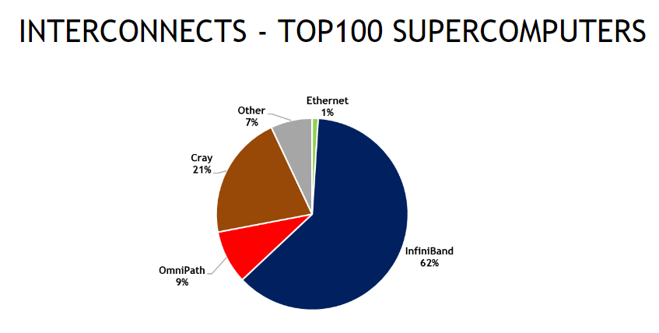

* Trong tính toán lượng tử, Infiniband là công nghệ kết nối lý tưởng để hỗ trợ nhờ khả năng truyền dữ liệu tốc độ cao với độ trễ cực thấp. Trong tính toán lượng tử:
* Tối ưu hóa giao tiếp giữa các bộ điều khiển lượng tử: Tính toán lượng tử yêu cầu truyền tải dữ liệu nhanh chóng giữa các thiết bị điều khiển và các qubit trong thời gian thực. Infiniband đảm bảo đáp ứng yêu cầu độ trễ thấp.
* Kết nối siêu máy tính hỗ trợ lượng tử: Nhiều trung tâm nghiên cứu lượng tử sử dụng siêu máy tính hỗ trợ để mô phỏng các thuật toán lượng tử hoặc phân tích dữ liệu lượng tử. Infiniband cung cấp băng thông và hiệu suất phù hợp để xử lý khối lượng dữ liệu lớn này.
* Điện toán đám mây (Cloud Computing)

Infiniband hỗ trợ các nhà cung cấp dịch vụ đám mây xử lý khối lượng công việc lớn một cách hiệu quả, đặc biệt khi chạy các ứng dụng HPC-as-a-Service hoặc AI-as-a-Service.

Nhìn chung, với những sự tiến bộ ngày càng mạnh mẽ của Infiniband như hiện nay, điều này càng chứng tỏ được sức mạnh, được vị thế của nó. Không chỉ giới hạn trong các ứng dụng tính toán mà còn mở rộng ra nhiều ngành công nghiệp đòi hỏi băng thông cao và độ trễ thấp. Những bước tiến như NDR với băng thông 400 Gbps sẽ tiếp tục đưa công nghệ này lên một tầm cao mới trong tương lai.

### 4.2. Chi phí và các yếu tố cần cân nhắc khi lắp đặt

* Chi phí lắp đặt và triển khai Infiniband thực sự là một yếu tố lớn khiến nó thường chỉ được sử dụng trong các trung tâm dữ liệu lớn, siêu máy tính hoặc các ứng dụng cao cấp.
* Hai công ty hàng đầu trong thị trường InfiniBand là Mellanox Technologies (hiện là một phần của NVIDIA) và Intel Corp. Các công ty đáng chú ý khác bao gồm IBM, Cray, Penguin Computing và Fujitsu. Theo MarketWatch, thị trường InfiniBand toàn cầu dự kiến ​​sẽ tăng trưởng với tốc độ tăng trưởng kép hàng năm (CAGR) là 18.1% từ năm 2021 đến năm 2026.

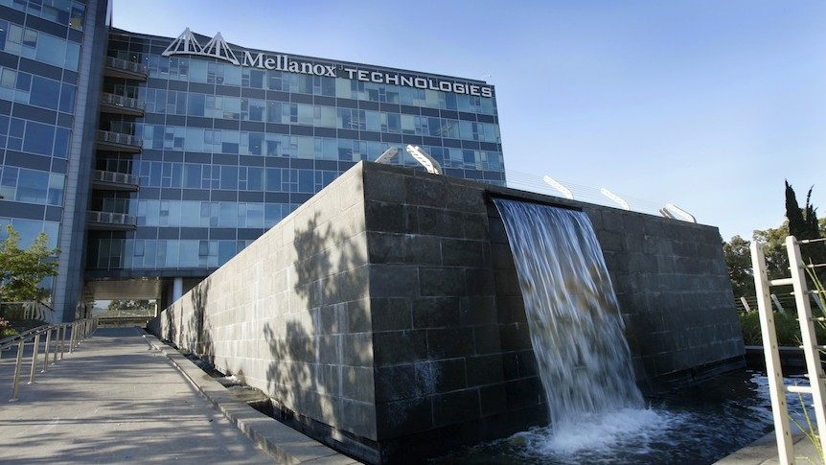

Hình..: Trụ sở chính của Mellanox Technologies

* Theo như website chính thức của NVIDIA, chi phí để triển khai một hệ thống Infiniband (8/12/2024) có giá cụ thể như sau:
* Phần cứng máy chủ
* **Máy chủ cao cấp**: Các hệ thống sử dụng Infiniband thường đi kèm với CPU/GPU hiệu năng cao như AMD EPYC, Nvidia H100 hoặc các nền tảng GPU Tensor Core của Nvidia. Giá có thể vượt xa mức 200.000 USD nếu cấu hình mở rộng.
* **Bộ nhớ (RAM)**: Hệ thống hiệu năng cao thường yêu cầu RAM DDR5 hoặc HBM2e với dung lượng lớn, có thể chiếm chi phí từ 10.000 - 50.000 USD/máy chủ.
* **Storage NVMe**: Để hỗ trợ tốc độ truyền tải dữ liệu nhanh, các ổ NVMe SSD cao cấp được tích hợp với giá từ 5.000 - 50.000 USD/node tùy dung lượng.
* Thiết bị mạng
* **Switch Infiniband**:
  + NVIDIA Quantum (200/400 Gbps): 40.000 - 80.000 USD/switch tùy số cổng và băng thông.
  + NVIDIA Spectrum Ethernet/Infiniband hybrid switch (cho hệ thống đa giao thức): có thể lên tới 100.000 USD/switch.
* **Adapter mạng (HCAs)**: Giá có thể cao hơn nếu yêu cầu cấu hình đặc biệt cho AI hoặc tính toán lượng tử.
* Phụ kiện và triển khai
* **Cáp kết nối**:
  + Cáp quang Infiniband (active optical cable - AOC): từ 500 - 2.000 USD mỗi sợi, tùy chiều dài và loại cáp (HDR, NDR).
  + Cáp đồng (cho kết nối gần): Từ 100 - 500 USD/sợi.
* **Giá đỡ và cơ sở hạ tầng vật lý**: Bao gồm tủ rack chuyên dụng, bộ cấp nguồn liên tục (UPS), hệ thống điều hòa phòng máy. Tổng chi phí có thể từ 10.000 - 50.000 USD tùy quy mô.
* Chi phí vận hành và bảo trì
* **Làm mát**:
  + Hệ thống làm mát bằng chất lỏng: Được sử dụng phổ biến trong các triển khai lớn. Chi phí có thể từ 50.000 - 200.000 USD cho một cụm hệ thống.
  + Làm mát bằng không khí: Chi phí thấp hơn nhưng không tối ưu cho hệ thống hiệu năng cao.
* **Bảo trì thiết bị**: Bao gồm thay thế cáp, nâng cấp firmware và kiểm tra định kỳ switch, HCA.
* **Năng lượng tiêu thụ**: Một cụm máy chủ hiệu năng cao có thể tiêu thụ từ 5-15 kW/node, chi phí điện năng có thể lên tới hàng chục ngàn USD/năm.
* Các chi phí khác
* **Phần mềm quản lý**:
  + Giấy phép cho phần mềm quản lý cụm HPC hoặc AI (như Slurm, Bright Cluster Manager): Từ 10.000 - 50.000 USD/năm.
* **Đào tạo và triển khai**:
  + Chi phí thuê chuyên gia cài đặt, cấu hình và tối ưu hóa hệ thống: Từ 20.000 - 100.000 USD tùy quy mô.
* **Chi phí mở rộng**:
  + Với nhu cầu mở rộng cụm tính toán, chi phí nhân lên nhanh chóng do yêu cầu thêm node, switch và phụ kiện.

Việc triển khai Infiniband là một khoản đầu tư lớn, không chỉ đắt đỏ về phần cứng ban đầu mà còn ở chi phí vận hành và bảo trì lâu dài. Tuy nhiên, với những ứng dụng yêu cầu hiệu năng cao và thời gian xử lý nhanh như AI, HPC, và tính toán lượng tử, chi phí này có thể được coi là xứng đáng.

### 4.3. Quy trình triển khai và vận hành hệ thống

### 4.3.1. Kiểm tra và tối ưu hóa

* Đánh giá hiệu suất ban đầu: Sử dụng công cụ đo lường như *iperf*, *OSU Micro-Benchmarks* để kiểm tra băng thông và độ trễ trên hệ thống.
* Xác định điểm nghẽn: Kiểm tra mức sử dụng CPU, GPU, bộ nhớ và lưu lượng mạng để xác định các vấn đề tiềm năng.
* Tối ưu hóa cấu hình:
  + Điều chỉnh các thông số TCP/IP và InfiniBand (MTU, queue depth).
  + Cấu hình các giao thức *RDMA* để giảm độ trễ.

### 4.3.2. Cấu hình phần mềm

* Cài đặt phần mềm quản lý cụm HPC:
  + Sử dụng các công cụ quản lý như *Slurm*, *Open MPI*, hoặc *NVIDIA Unified Fabric Manager (UFM)* để giám sát và tối ưu hóa hệ thống.
  + Đảm bảo phần mềm hỗ trợ các giao thức RDMA, MPI, và SHARP cho hiệu suất tối đa.
* Cấu hình bảo mật:
  + Áp dụng các chính sách tường lửa và kiểm soát truy cập.
  + Sử dụng *TLS/SSL* để bảo vệ giao tiếp mạng.

### 4.3.3. Cài đặt phần cứng

* Thiết lập và kết nối:
  + Lắp đặt các switch InfiniBand (như NVIDIA Quantum) vào rack.
  + Kết nối các adapter mạng (HCAs) từ máy chủ đến switch bằng cáp quang hoặc đồng.
* Kiểm tra kết nối vật lý: Sử dụng các công cụ kiểm tra như *ibdiagnet* để đảm bảo các kết nối không bị lỗi.

### 4.3.4. Chuẩn bị cơ sở hạ tầng

* **Không gian và điện năng**:
  + Đảm bảo trung tâm dữ liệu có không gian đủ để chứa tủ rack và hệ thống làm mát.
  + Dự trù nguồn điện (UPS hoặc máy phát dự phòng) đáp ứng công suất tiêu thụ lớn của hệ thống HPC.
* **Hệ thống làm mát**:
  + Xác định loại làm mát phù hợp: không khí hoặc chất lỏng.
  + Đảm bảo hệ thống làm mát có thể xử lý công suất tỏa nhiệt từ GPU và switch.

### 4.3.5. Dự toán ngân sách

|  |  |  |  |
| --- | --- | --- | --- |
| Chi phí phần cứng | Chi phí triển khai | Chi phí vận hành | Các chi phí khác |
| Switch, adapter mạng, cáp kết nối, và máy chủ | Lắp đặt, tối ưu hóa, và cấu hình phần mềm. | Năng lượng, hệ thông làm mát, và bảo trì định kỳ | Các chi phí phát sinh như nâng cấp phần cứng hoặc mở rộng cụm tính toán. |

### 4.3.6. Phân tích nhu cầu

* Xác định mục tiêu ứng dụng:
  + Phân tích yêu cầu về hiệu năng cho các bài toán HPC, AI, hoặc phân tích dữ liệu lớn.
  + Định rõ mục tiêu về băng thông, độ trễ, và khả năng mở rộng.
* Dự đoán tăng trưởng:

Xác định khả năng mở rộng hệ thống trong tương lai để tránh các chi phí lắp đặt lại.

### 4.3.7. Đào tạo và vận hành

* Đào tạo nhân viên: Đảm bảo các kỹ sư IT hiểu rõ cách vận hành, giám sát và khắc phục sự cố cho hệ thống InfiniBand.
* Giám sát và bảo trì:
  + Sử dụng công cụ như *UFM* để giám sát mạng, phát hiện lỗi và tối ưu hóa luồng công việc.
  + Lập kế hoạch bảo trì định kỳ, kiểm tra thiết bị và cập nhật firmware.

## Chương V: Hiện trạng và tương lai của Infiniband

5.1. Thực trạng phát triển và sử dụng InfiniBand hiện nay

* Trong những năm gần đây, sự bùng nổ dữ liệu lớn (Big Data) và các ứng dụng đòi hỏi tính toán chuyên sâu đã thúc đẩy nhu cầu sử dụng hệ thống High-Performance Computing (HPC). InfiniBand, với băng thông cao và độ trễ thấp, đã trở thành lựa chọn hàng đầu cho các cụm HPC hiện đại.
* Tăng trưởng và phổ biến:
* Hạ tầng InfiniBand không chỉ được sử dụng trong các trung tâm siêu máy tính mà còn đang mở rộng sang các ngành như trí tuệ nhân tạo (AI), học sâu (Deep Learning), và phân tích Big Data.
* Nhiều tổ chức học thuật, viện nghiên cứu, và doanh nghiệp thương mại đã chuyển sang sử dụng InfiniBand để giải quyết các bài toán phức tạp trong thời gian ngắn, ví dụ: dự báo thời tiết, y học tính toán, và mô phỏng trong ngành sản xuất.
* Thống trị trong siêu máy tính:

Theo danh sách TOP500 mới nhất (2024), hơn 60% các siêu máy tính hàng đầu thế giới sử dụng InfiniBand để kết nối các node tính toán, nhờ khả năng mở rộng vượt trội so với Ethernet truyền thống.

* Ứng dụng đa ngành:
* Khoa học cơ bản: Vật lý lượng tử, mô phỏng phản ứng hạt nhân, hóa sinh học.
* Ứng dụng thương mại: Mô hình tài chính, dự đoán nhu cầu thị trường, và tối ưu hóa chuỗi cung ứng.
* Công nghiệp AI và Deep Learning: Xử lý lượng lớn dữ liệu huấn luyện, đặc biệt với các mô hình ngôn ngữ lớn như ChatGPT.
* Ngày càng dễ dàng tiếp cận: Phần cứng InfiniBand đã được tối ưu hóa và giá thành giảm nhờ sự cạnh tranh giữa các nhà sản xuất lớn như NVIDIA (Mellanox) và AMD. Điều này giúp các tổ chức nhỏ hơn, chẳng hạn như các trường đại học, có thể tiếp cận công nghệ tiên tiến hơn.
* Triển vọng: Các công nghệ mới như InfiniBand NDR (400 Gbps) và khả năng tích hợp với các nền tảng đám mây hứa hẹn sẽ tiếp tục mở rộng phạm vi ứng dụng của InfiniBand trong tương lai.

5.2. Tiềm năng phát triển trong tương lai và những thách thức

Tiềm năng trong tương lai:

* Với tốc độ lên đến 400 Gbps (NDR) và khả năng hỗ trợ độ trễ thấp hơn nhiều so với các giải pháp mạng khác, InfiniBand tiếp tục là lựa chọn lý tưởng cho các ứng dụng HPC (High-Performance Computing), AI, và Big Data. Ngoài ra, với sự tích hợp với các giải pháp Cloud HPC từ các nhà cung cấp lớn như AWS, Microsoft Azure cũng tạo cơ hội để InfiniBand trở thành xương sống của các dịch vụ đám mây hiệu năng cao.
* Ứng dụng của Infiniband ngày càng mở rộng sang các lĩnh vực khác như ngành công nghiệp như ô tô tự lái, y tế tính toán (genomics, protein folding), và tài chính (mô phỏng thị trường) đang ngày càng phụ thuộc vào khả năng tính toán nhanh, mạnh mẽ của InfiniBand. Đặc biệt, trong việc triển khai các hệ thống AI quy mô lớn, như GPT hay mô hình xử lý ngôn ngữ, cũng là động lực lớn cho sự phát triển của InfiniBand.
* Các quốc gia đang phát triển, trong đó có Việt Nam, đang đầu tư mạnh mẽ vào Công nghiệp 4.0, HPC, và AI. Điều này mở ra cơ hội để InfiniBand được áp dụng rộng rãi hơn trong các lĩnh vực như giáo dục, nghiên cứu, y tế, và sản xuất.

Tuy nhiên, Infiniband cũng đang phải đối mặt với một số thách thức sau:

* Chi phí triển khai cao:
* Hệ thống InfiniBand yêu cầu phần cứng đắt đỏ, bao gồm máy chủ cao cấp, switch tốc độ cao, và các phụ kiện đặc thù như cáp quang. Đây là rào cản lớn đối với các tổ chức có ngân sách hạn chế.
* Ngoài ra, chi phí vận hành và bảo trì (điện năng, làm mát, cập nhật phần mềm) cũng không hề rẻ, đặc biệt tại các quốc gia có cơ sở hạ tầng hạn chế.
* Độ phức tạp trong quản lý: Để có thể quản lý Infiniband, đòi hỏi kỹ thuật viên có trình độ cao để triển khai, giám sát, và bảo trì hệ thống. Điều này có thể trở thành thách thức tại các quốc gia đang phát triển, nơi nguồn nhân lực chất lượng cao về công nghệ còn hạn chế.
* Cạnh tranh từ Ethernet và các công nghệ khác:
* Dù InfiniBand vượt trội về hiệu năng, nhưng Ethernet, đặc biệt là Ethernet tốc độ cao (400G Ethernet), vẫn là đối thủ đáng gờm nhờ tính phổ biến và chi phí thấp hơn.
* Các giải pháp kết nối thế hệ mới như CXL (Compute Express Link) cũng đang thu hút sự chú ý nhờ khả năng chia sẻ bộ nhớ hiệu quả giữa các máy chủ.

Ở Việt Nam:

* InfiniBand hiện vẫn chủ yếu được triển khai tại các viện nghiên cứu lớn (Viện hàn lâm khoa học và công nghệ), các trường đại học kỹ thuật (như ĐH Bách Khoa Hà Nội), và các doanh nghiệp lớn trong lĩnh vực ngân hàng, viễn thông. Chưa thực sự phổ biến như ở các quốc gia phát triển khác.
* Các ứng dụng chủ yếu trong HPC tại Việt Nam bao gồm: mô phỏng khí hậu, nghiên cứu dược phẩm, và phân tích dữ liệu trong lĩnh vực tài chính.
* Việt Nam đã và đang dần chú trọng hơn về vấn đề này. Minh chứng rằng Việt Nam đang đẩy mạnh đầu tư vào AI, IoT, và Big Data, tạo cơ hội cho việc áp dụng rộng rãi hơn công nghệ InfiniBand. Các doanh nghiệp công nghệ hàng đầu như FPT, Vingroup, và các startup AI có thể là đầu tàu trong việc triển khai các giải pháp dựa trên InfiniBand.
* Tuy vậy, thiếu hụt nhân lực chất lượng cao, có chuyên môn về quản lý và vận hành hệ thống InfiniBand vấn đang là một bài toán khó giải quyết. Hơn nữa, hạn chế trong cơ sở hạ tầng trung tâm dữ liệu và sự phụ thuộc vào các nhà cung cấp nước ngoài về phần cứng.

Tóm lại, InfiniBand có tiềm năng lớn tại Việt Nam, đặc biệt khi nước ta đang đẩy mạnh các chiến lược chuyển đổi số và nâng cao năng lực HPC. Tuy nhiên, cần giải quyết các thách thức về chi phí, nhân lực và cơ sở hạ tầng để thúc đẩy việc khai thác công nghệ này trở nên hiệu quả hơn.

5.3. Tác động của InfiniBand trong các ngành công nghiệp và công nghệ mới

Trong các hệ thống AI, InfiniBand đóng vai trò quan trọng, đặc biệt là khi xử lý lượng dữ liệu khổng lồ trong huấn luyện các mô hình học sâu (Deep Learning).

* Tăng tốc huấn luyện mô hình: InfiniBand cung cấp băng thông cao và độ trễ thấp, cho phép xử lý dữ liệu nhanh chóng giữa các máy chủ trong các cụm GPU, giảm đáng kể thời gian huấn luyện.
* Ứng dụng thực tiễn: Các công ty như NVIDIA, OpenAI sử dụng InfiniBand trong việc huấn luyện các mô hình ngôn ngữ lớn như ChatGPT

Công nghiệp y tế và sinh học: Hỗ trợ các hệ thống tính toán trong y học chính xác và nghiên cứu dược phẩm:

* Mô phỏng sinh học: Các ứng dụng như protein folding, phân tích di truyền và khám phá thuốc mới đòi hỏi hiệu năng tính toán vượt trội, nơi InfiniBand giúp cải thiện hiệu suất đáng kể.
* Hệ thống y tế thông minh: Mang tới các giải pháp dữ liệu lớn trong việc phân tích ảnh y tế, giúp phát hiện sớm các bệnh lý phức tạp như ung thư.

Trong lĩnh vực tài chính, InfiniBand giúp:

* Giao dịch tốc độ cao: Độ trễ thấp của InfiniBand rất phù hợp cho các giao dịch yêu cầu tốc độ và tính chính xác cao.
* Phân tích rủi ro tài chính: Hệ thống HPC dựa trên InfiniBand hỗ trợ các mô hình dự đoán tài chính bằng cách xử lý lượng lớn dữ liệu thị trường trong thời gian ngắn.

Công nghiệp giải trí và truyền thông

* Sản xuất phim và hoạt hình: InfiniBand hỗ trợ các cụm máy tính chuyên render đồ họa, giúp rút ngắn thời gian xử lý và cải thiện chất lượng hình ảnh.
* Streaming và phân phối nội dung: Các nền tảng như Netflix, Disney sử dụng các hệ thống mạnh mẽ để tối ưu hóa trải nghiệm người dùng, trong đó InfiniBand đóng vai trò quan trọng.

Công nghệ mới nổi (Tính toán lượng tử, IoT, VR,...)

* Xe tự lái và IoT: InfiniBand hỗ trợ việc xử lý dữ liệu từ cảm biến thời gian thực và các thuật toán học máy phức tạp, giúp cải thiện khả năng ra quyết định của các hệ thống tự động hóa.
* Tính toán lượng tử: Các máy tính lượng tử cần truyền tải dữ liệu nhanh giữa các bộ xử lý lượng tử và hệ thống truyền thống, nơi InfiniBand là giải pháp lý tưởng.
* Metaverse và XR (Extended Reality): Băng thông cao của InfiniBand đảm bảo hiệu suất mượt mà trong các hệ thống thực tế ảo (VR) và thực tế tăng cường (AR).

# PHẦN 3: KẾT LUẬN

**TÀI LIỆU THAM KHẢO**

[1]Trần Tiến Quang, AscentOptics, *Tìm hiểu về Infiniband, hướng dẫn toàn diện*, 31/07/2023,https://ascentoptics.com/blog/vi/understanding-infiniband-a-comprehensive-guide/ , [Truy cập ngày 2/12/2024]

[2] ThS. Phạm Việt Anh, TS. Lê Xuân Hải, *Hệ thống tính toán hiệu năng cao nền tảng cho các nghiên cứu về mô phỏng, điều khiển tự động và AI tại viện công nghệ HaUI*,06/12/2021,https://hit.haui.edu.vn/vn/trao-doi/he-thong-tinh-toan-hieu-nang-cao-nen-tang-cho-cac-nghien-cuu-ve-mo-phong-dieu-khien-tu-dong-va-ai-tai-vien-cong-nghe-haui/65368, [Truy cập ngày 3/12/2024]

[3] DayCapQuang, *So sánh các giao thức lưu trữu-Fibre Channel, FCoE, Infiniband*,06/05/2021,<https://daycapquang.com/tin-tuc-su-kien/so-sanh-cac-giao-thuc-luu-tru-fibre-channel-fcoe-infiniband-iscsi.html> [Truy cập ngày 3/12/2024]

[4] Nvidia, *Buy NVIDIA Networking Product*, https://www.nvidia.com/en-us/networking/buy/

[Truy cập ngày 8/12/2024]

[5]Intel, *What is the High Performance Computing*, 23/06/2022, <https://www.intel.vn/content/www/vn/vi/high-performance-computing/what-is-hpc.html> [Truy cập ngày 7/12/2024]

[6] Abel-Infiniband Expert, Naddod, *What is Infiniband Network and Its architecture*, 03/02/2023, <https://www.naddod.com/blog/a-quick-guideline-to-infiniband?srsltid=AfmBOoqWWLQJf_nYBAYgFXHADKYrVm7icZsC7yBc9bzKyeiIBQ8kvapR> [Truy cập ngày 8/12/2024]